
BGÉSZC GANZ ÁBRAHÁM KÉT TANÍTÁSI NYELVŰ TECHNIKUM

GymSpotter
Vizsgaremek
Készítette: Yit Sokha Dániel
Ecsedi Zsolt Bertalan
Témavezető: Szalainé Török Edit
Méhes József

Budapest, 2025

Bevezetés

Témaválasztás indoklása
Az edzőterem kereső weboldal ötlete a baráti társaság szenvedélye az edzés iránt ihlette. Az egyik barátunk megálmodta ezt az ötletet és megemlítette, hogy mennyivel egyszerűbb lenne megtalálni az ideális edzőtermet, ha lenne egy ezt átfogó platform, ahol hirdethetik magukat az edzőtermek.

Célkitűzés
Célunk, hogy egy letisztult és felhasználóbarát weboldalt hozzunk létre, ahol könnyedén tudnak az edzeni vágyók keresgélni konditermek között, így megtalálva a számukra legmegfelelőbbet. A felhasználónak lehetősége van lokáció, szolgáltatás, illetve ár szerinti keresésre. Regisztrált felhasználóknak lehetőségük van megjelölni a szimpatikus termeket kedvencként, így is könnyítve a megfelelő edzőterem kiválasztását. Lehetőség van értékelni a termeket, így segítve egymást és a szolgáltatókat miben is lehetne változtatni.
A hirdetők pedig regisztrációt követően tudnak létrehozni termeket a profiljukban, amik először jóváhagyásra várnak. Jóváhagyást követően pedig már látható lesz az edzeni vágyó felhasználók számára.

Funkciók és felhasználói szerepek
A weboldal három különböző felhasználói csoportot támogat, mindegyik saját belépési lehetőséggel és jogosultságokkal:
- Szolgáltatók:
  - Regisztrálhatnak és bejelentkezhetnek saját fiókjukba.
  - Hozzáadhatnak, módosíthatnak és törölhetnek edzőterem-adatokat (pl. árak, szolgáltatások, képek).
  - Bejelentkezést követően tudják kitölteni az adataikat az adott edzőteremhez
  - Az adatok kitöltése után a mentés gombra kattintva az adott edzőterem ’pending’ állapotba kerül, mivel csakis az admin jóváhagyása után lesz látható a konditerem a felhasználók számára
  - Jóváhagyást követően az edzőterem látható lesz a felhasználóknak, akik hagyhatnak értékelést, amelyeket az ’értékelések áttekintése’ menüben tud megtekinteni a szolgáltató
- Felhasználók:
  - Az edzőtermeket regisztráció nélkül is megtekinthetik, viszont ahhoz hogy kedvencekhez hozzá tudják adni az edzőtermet, illetve hogy értékelni tudjanak szükséges a regisztráció, majd az azt követő bejelentkezés
  - Hely szerint tudnak böngészni, ez könnyíti a megfelelő terem keresésének a folyamatát
- Adminok:
  - Bejelentkezés szükséges.
  - Megjegyzések listázva vannak értékelés szerint növekvő sorrendben, amiket ha szükséges tud törölni az admin.
  - Edzőtermek listázva vannak az admin számára, ahol látható hogy az adott szolgáltató felkerült-e az oldalra vagy jóváhagyásra vár még.
  - Fiókok törlésére is jogosult.
  - Statisztika: kördiagrammon látható az oldal felhasználói típusoknak az aránya.

Kinek szánjuk a weboldalt
A weboldalt minden olyan ember számára készül, aki gyorsan és egyszerűen szeretne magának edzőtermet találni egyéni céltól függően.

Fejlesztői dokumentáció

Fejlesztői környezet
A weboldalunk elkészítéséhez különböző fejlesztőeszközöket használunk, amelyek segítenek a fejlesztésben és az adatok kezelésében. A Visual Studio Code egy letisztult és könnyen használható kódszerkesztő, amely segít a weboldal szerkesztésében.
Adatbáziskezelőnek a MongoDB-t választottuk, ami lehetővé teszi, hogy a dokumentum bármelyik mezője alapján indexet készítsünk. Replikáció A MongoDB támogatja a master-slave replikációt. Ebben az esetben a master hajthat végre írás műveleteket, a slave szerverek másolják az adatokat, olvasásra biztonsági mentésre használhatóak.

DOM
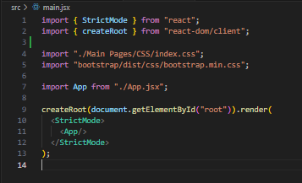
Ez a kódrészlet a React alkalmazás belépési pontját képezi, amely a React komponenseket inicializálja és megjeleníti az oldalon. A kód biztosítja, hogy az alkalmazás a root elembe kerül renderelésre, és alkalmazza a szükséges stílusokat.

Működés
- Importálások:
  - StrictMode: A React szigorú üzemmódot aktiválja, amely segít a fejlesztőknek az alkalmazásban előforduló potenciálisan problémás kódrészletek és hibák felismerésében.
  - createRoot: A React 18-ban bevezetett új API, amely a komponensek renderelését kezeli a virtuális DOM-ba.
  - CSS és Bootstrap stílusok: Az alkalmazás által használt globális stílusok és a Bootstrap CSS fájlok importálása, hogy a stílusok és a layout az alkalmazás számára megfelelő legyen.
- createRoot:
  - A createRoot metódust használva hozzuk létre az alkalmazás gyökérkomponensét, amely a root ID-vel rendelkező DOM elembe kerül.
  - A render metódus a React alkalmazást indítja el, és a StrictMode komponensbe ágyazza be az App fő komponensét, amely a fő alkalmazás logikáját tartalmazza.
- StrictMode:
  - A StrictMode segít a hibák és figyelmeztetések detektálásában a fejlesztés során, és figyelmeztet a nem biztonságos életciklus metódusokra vagy más potenciálisan hibás kódra.
- App Komponens:
  - Az App komponens tartalmazza az alkalmazás fő felhasználói felületét és logikáját. Ez az, ami renderelődik a root elembe.

Működés példája:
- A böngészőben a root ID-vel rendelkező DOM elem fogja megjeleníteni az alkalmazást, amely az App komponens által definiált felhasználói felületet jeleníti meg.

Fontosabb Funkciók:
- React StrictMode: Segít észlelni a potenciálisan hibás kódot fejlesztés közben.
- createRoot API: A React 18 által bevezetett új API a React alkalmazások rendereléséhez.
- Bootstrap integráció: A globális Bootstrap stílusok alkalmazása, hogy az alkalmazás responsív és vizuálisan vonzó legyen.

Megjegyzés:
- A StrictMode csak fejlesztés során működik és nem befolyásolja a végfelhasználói környezetet. A kód a React 18-ban bevezetett új renderelési módszert használja.

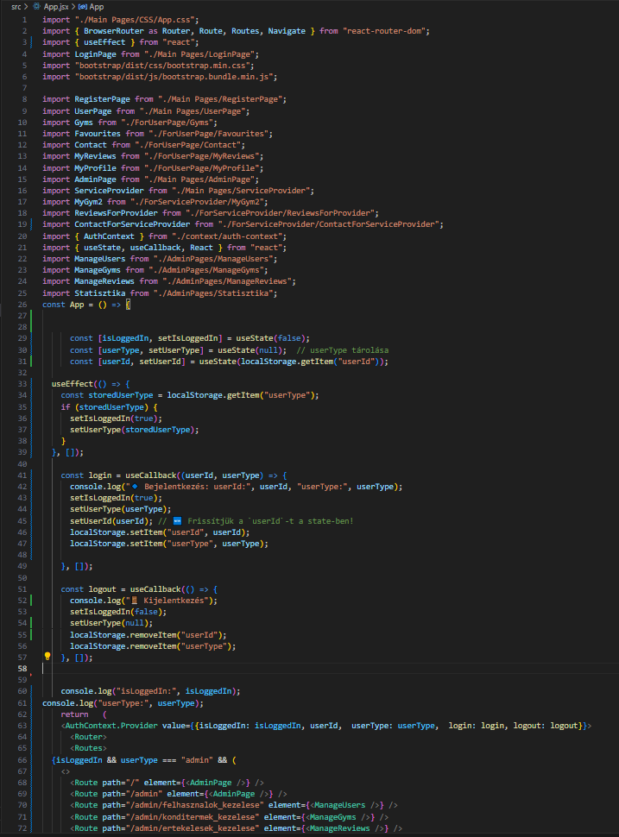
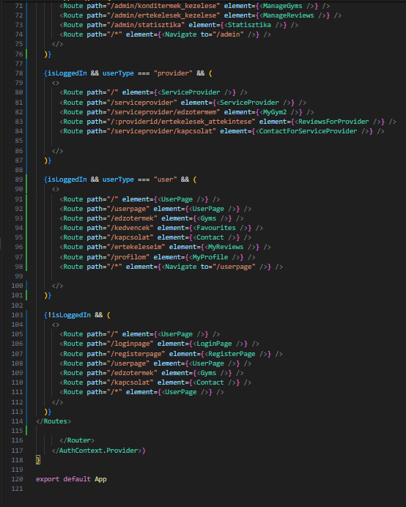

Ez a fájl tartalmazza az alkalmazás fő komponensét, amely a React Router segítségével kezeli az alkalmazás navigációját és az autentikációs logikát. Az alkalmazás különböző típusú felhasználók számára biztosít különböző útvonalakat és oldalelemeket. Az autentikációt és a felhasználói státuszt a useState és useEffect hook-okkal kezeljük, és az alkalmazás állapotát a Context API segítségével osztjuk meg.

Működés
- Állapotok kezelése (useState, useEffect):
  - isLoggedIn: A felhasználó bejelentkezési állapotát tárolja (true vagy false).
  - userType: A felhasználó típusát tárolja, amely lehet "admin", "provider" (szolgáltató), vagy "user" (felhasználó).
  - userId: A bejelentkezett felhasználó egyedi azonosítója, amelyet a localStorage-ból tölt be és tárolja.
- Bejelentkezés és Kijelentkezés:
  - login: Bejelentkezési funkció, amely beállítja az isLoggedIn állapotot, eltárolja a felhasználói azonosítót és típust a localStorage-ba, és frissíti a komponens állapotát.
  - logout: Kijelentkezési funkció, amely törli a felhasználói adatokat a localStorage-ból és visszaállítja az állapotot, hogy a felhasználó kijelentkezzen.
- Route-ok és Navigáció:
  - A React Router Routes és Route komponensei biztosítják, hogy a különböző felhasználói típusokhoz különböző oldalakat (route-okat) rendeljenek.
  - A felhasználói típus alapján (admin, provider, user) más-más oldalakat és komponenseket renderelünk:
    - Admin: Adminisztrátori oldalak és menüpontok (pl. felhasználók kezelése, statisztika, stb.).
    - Service Provider: Szolgáltatói oldalak (pl. edzőterem kezelése, értékelések áttekintése).
    - User: Felhasználói oldalak (pl. edzőtermek böngészése, kedvencek, profil).
    - Nem bejelentkezett felhasználó: Az alkalmazás nyilvános oldalai, például bejelentkezés és regisztrációs oldalak.
- AuthContext.Provider:
  - A felhasználói bejelentkezési adatokat (pl. isLoggedIn, userType, userId, login, logout) a Context API segítségével osztjuk meg az alkalmazás többi részével, hogy bárhonnan hozzáférhessenek a szükséges autentikációs információkhoz.
- Navigate:
  - Ha a felhasználó nem rendelkezik a megfelelő jogosultságokkal a látogatott oldal eléréséhez (pl. admin nem férhet hozzá a felhasználói oldalakhoz), a Navigate komponens automatikusan átirányítja őket a megfelelő oldalra.

Példák
- Admin Felhasználó:
  - Ha a felhasználó be van jelentkezve admin típusúként, hozzáférhet az adminisztrátori oldalakhoz, mint például:
    - /admin
    - /admin/felhasznalok_kezelese
    - /admin/konditermek_kezelese
- Szolgáltató Felhasználó:
  - Ha a felhasználó be van jelentkezve szolgáltató típusúként, hozzáférhet az edzőtermét és a kapcsolódó funkciókat kezelő oldalakhoz:
    - /serviceprovider
    - /serviceprovider/edzotermem
    - /serviceprovider/kapcsolat
- Felhasználó:
  - Ha a felhasználó be van jelentkezve mint "user", hozzáférhet a személyes profiljához és az edzőtermekhez:
    - /userpage
    - /edzotermek
    - /kapcsolat
- Bejelentkezett felhasználó nélküli hozzáférés:
  - Ha a felhasználó nincs bejelentkezve, csak a nyilvános oldalak érhetők el:
    - /loginpage
    - /registerpage

Fontosabb Funkciók:
- Dinamikus Route-ok: A felhasználói típusok szerint dinamikusan változó oldalak és komponensek.
- Autentikáció és Context API: A felhasználói állapot (bejelentkezés, típus, stb.) globálisan kezelése a Context API segítségével.
- LocalStorage: A felhasználói állapotok tárolása és betöltése a localStorage-ból, hogy a bejelentkezés állapota ne vesszen el oldal frissítésekor.

Megjegyzés:
- A kód biztosítja, hogy az alkalmazás csak megfelelő jogosultsággal rendelkező felhasználók férjenek hozzá az adminisztrátori, szolgáltatói vagy felhasználói oldalakhoz.

Adatbázis-struktúra
- Users:
  - _id: ObjectId típusú egyedi azonosító, amit a mongoDB generál
  - username: felhasználónevet tárolja
  - email: email-t tárolja
  - password: jelszót tárolja hashelt formában
  - type: felhasználó, szolgáltató vagy admin értéke lehet
  - Favourites: ObjectId típusú adatot tároló tömb, amely amely csak akkor kerül feltöltésre, ha a felhasználó nem szolgáltató vagy admin. Ellenkező esetben a megjelölt edzőterem egyedi azonosítóját tárolja
  - Reviews: ObjectId típusú adatot tároló tömb, amely amely csak akkor kerül feltöltésre, ha a felhasználó nem szolgáltató vagy admin. Ellenkező esetben az adott edzőteremnél hagyott értékelés egyedi azonosítóját tárolja
- Gyms:
  - _id: ObjectId típusú egyedi azonosító, amit a mongoDB generál
  - providerId: : ObjectId típusú egyedi azonosító, amit a mongoDB generált a felhasználónak
  - gymName: terem nevét tárolja
  - email: edzőterem email-t tárolja
  - phoneNumber: edzőterem telefonszámát tárolja
  - location: edzőterem címét tárolja
  - services: edzőteremhez tartozó szolgáltatásokat tárolja
  - rating: szám típusú adat, az edzőterem átlagba vett értékelését tárolja
  - price: terem árát tárolja
  - status: pending, approved vagy decline értéke lehet
- Reviews:
  - _id: ObjectId típusú egyedi azonosító, amit a mongoDB generál
  - user_id: ObjectId típusú egyedi azonosító, amit a mongoDB generált a felhasználónak
  - gym_id: ObjectId típusú egyedi azonosító, amit a mongoDB generált a konditeremnek
  - comment: a felhasználó által írt véleményt tárolja
  - rating: a felhasználó által választott csillagos értékelés számát tárolja

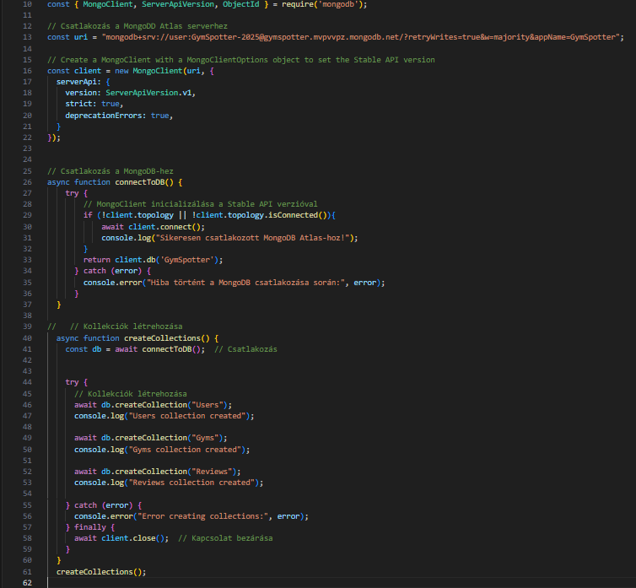
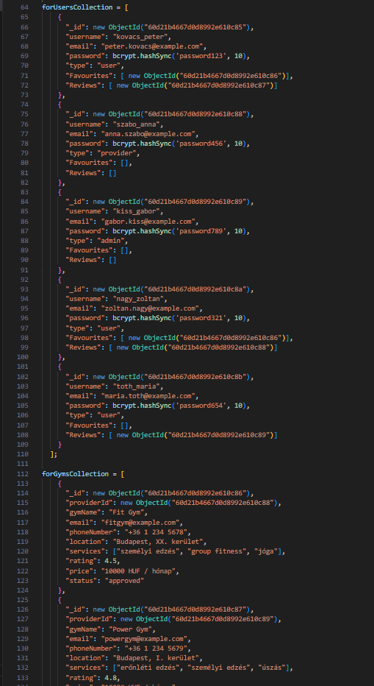
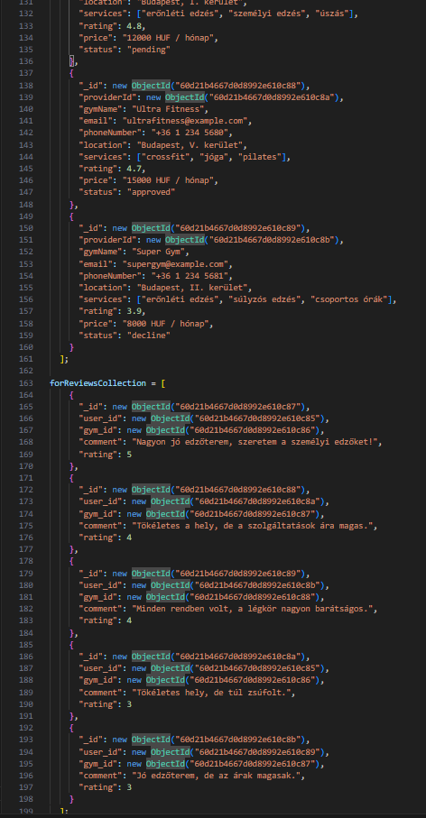
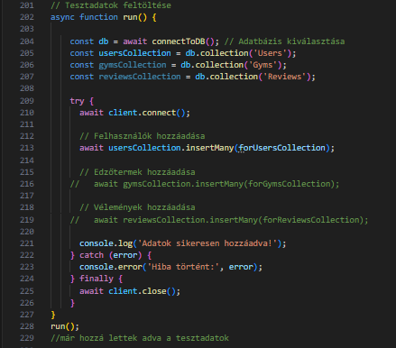
Ez a modul egy MongoDB adatbázis-inicializáló és -feltöltő script, amely kapcsolódik a MongoDB Atlas-hoz, létrehozza a szükséges kollekciókat, és opcionálisan betölti a Users, Gyms és Reviews kollekciókba a kezdő (seed) adatokat. A script célja egy fejlesztési vagy tesztkörnyezet gyors és automatikus inicializálása.

Főbb Funkciók

• Adatbázis Kapcsolódás (connectToDB)
- Az async function connectToDB() ellenőrzi, hogy van-e aktív kapcsolat a MongoDB-hez.
- Ha nincs kapcsolat, akkor inicializálja azt.
- A kapcsolat a MongoDB Atlas URI-n keresztül történik, MongoClient példány segítségével.
- A ServerApiVersion.v1 használata biztosítja a stabil API működést.

• Kollekciók Létrehozása (createCollections)
- A createCollections() függvény létrehozza manuálisan a három fő kollekciót: Users, Gyms, és Reviews.
- A kollekciók létrehozása csak egyszer szükséges. Ha már léteznek, újrafuttatásnál hibát dobhat (ez normális viselkedés).
- A kapcsolat a művelet végén automatikusan bezáródik (client.close()).

• Tesztadatok
- Három adatcsoport kerül definiálásra JavaScript tömbként:
  - forUsersCollection: Felhasználók adatai, beleértve a típusokat (user, provider, admin), kedvenceket, és véleményeket.
  - forGymsCollection: Edzőtermek adatai, szolgáltatásokkal, helyszínekkel, státusszal.
  - forReviewsCollection: Vélemények, melyek user_id és gym_id referenciákkal kapcsolódnak más dokumentumokhoz.

• Adatok Feltöltése (run)
- A run() függvény csatlakozik az adatbázishoz, és betölti a forUsersCollection adatait a Users kollekcióba.
- A Gyms és Reviews kollekciók feltöltése jelenleg kikommentelve van, de könnyen aktiválható.
- Sikeres művelet esetén a konzolra egy megerősítő üzenet kerül kiírásra: „Adatok sikeresen hozzáadva!”

Működés Lépésenként
- MongoDB kliens konfigurálása:
  - Beállítja a MongoDB URI-t, és inicializál egy stabil API-t használó MongoClient példányt.
- Kapcsolódás az adatbázishoz:
  - A connectToDB() függvény ellenőrzi a kapcsolatot, majd visszaadja a GymSpotter nevű adatbázis példányát.
- Kollekciók létrehozása (egyedi futtatás):
  - A createCollections() létrehozza az alkalmazás által használt kollekciókat.
- Tesztadatok hozzáadása:
  - A run() függvény az előre megadott tömböket használva hozzáadja az adatokat az adatbázishoz.
  - Csak a Users kollekció töltődik fel, de a többi opció elérhető.

Fontosabb Fogalmak és Hook-ok
- MongoClient: A MongoDB kliensosztály, amely lehetővé teszi az adatbázis-műveleteket Node.js környezetben.
- ObjectId: MongoDB egyedi azonosító, amely minden dokumentumhoz tartozik – itt manuálisan megadva az adatok közötti kapcsolatokhoz.
- bcrypt.hashSync(): A jelszavak biztonságos hash-elése történik vele a felhasználói adatok inicializálásakor.

Megjegyzés
- A client.connect() többször is meghívásra kerülhet, de az if (!client.topology.isConnected()) ellenőrzés megelőzi a felesleges újrakapcsolódást.
- A kód ideális tesztelési, fejlesztési és demó környezetek gyors beállításához.

Felhasználói navigációs sáv
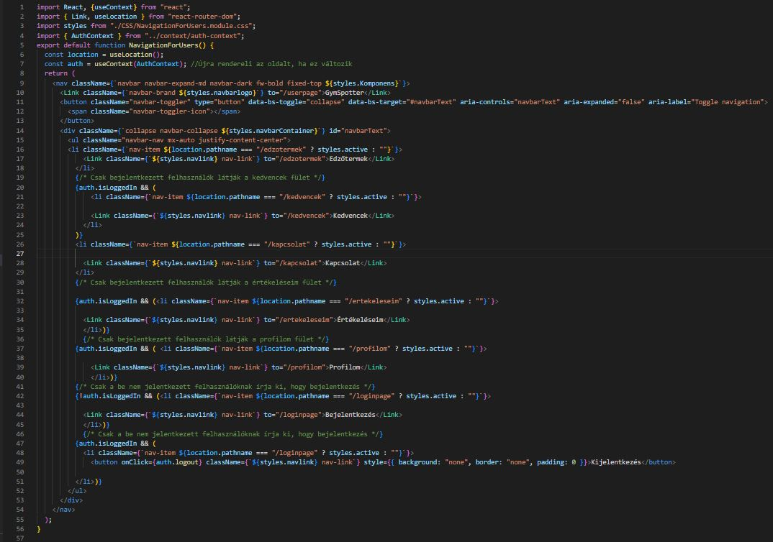
A NavigationForUsers egy dinamikus navigációs sáv, amely a felhasználó bejelentkezési állapotától függően jeleníti meg a navigációs linkeket. A komponens reszponzív, és Bootstrap-et használ a navigációs sáv mobilbarát megjelenítéséhez. Az aktív linkek kiemelése az aktuális útvonal alapján történik.

Főbb Funkciók:
- Dinamikus Linkek:
  - Ha a felhasználó be van jelentkezve (auth.isLoggedIn), akkor megjelennek a Kedvencek, Értékeléseim, és Profilom menüpontok.
  - Ha a felhasználó nincs bejelentkezve, akkor csak a Bejelentkezés link érhető el.
  - A Kijelentkezés link akkor jelenik meg, ha a felhasználó be van jelentkezve.
- Aktív Linkek Kiemelése:
  - A useLocation() hook segítségével az aktuális útvonal (pathname) alapján a megfelelő navigációs elem aktívvá válik, azaz kiemelt stílust kap.
- Mobilbarát Navigáció:
  - A navigációs sáv a Bootstrap navbar osztályaival van kialakítva, így reszponzív, és mobil eszközökön a menü egy legördülő (toggle) formátumban jelenik meg.

Működés:
- A komponens a useContext hook segítségével hozzáfér az AuthContext-hoz, amely tartalmazza a felhasználó bejelentkezési állapotát (auth.isLoggedIn).
- A useLocation() hook segítségével lekéri az aktuális útvonalat, és az alapján kiemeli az aktív linket.
- A Navbar komponens a Bootstrap navbar stílusait használja, a collapse osztály biztosítja a mobilbarát navigációs viselkedést.
- A navigációs menüpontok dinamikusan renderelődnek a bejelentkezett vagy be nem jelentkezett felhasználói állapottól függően.

Példák:
- Bejelentkezett felhasználók:
  - Kedvencek, Értékeléseim, Profilom, Kijelentkezés linkek jelennek meg.
- Be nem jelentkezett felhasználók:
  - Bejelentkezés link jelenik meg.

Fontosabb Hook-ok:
- useLocation(): Az aktuális URL lekérése, amely lehetővé teszi az aktív linkek kiemelését.
- useContext(AuthContext): A felhasználó bejelentkezési állapotának lekérése a kontextusból, hogy a navigáció dinamikusan változhasson.

Megjegyzés:
- A komponens a CSS Modules-t használ a stílusok kezelésére. A styles objektum biztosítja, hogy az osztálynevek izoláltak legyenek, így elkerülhetők a stílusütközések.

Felhasználó regisztrációs folyamat

Frontend
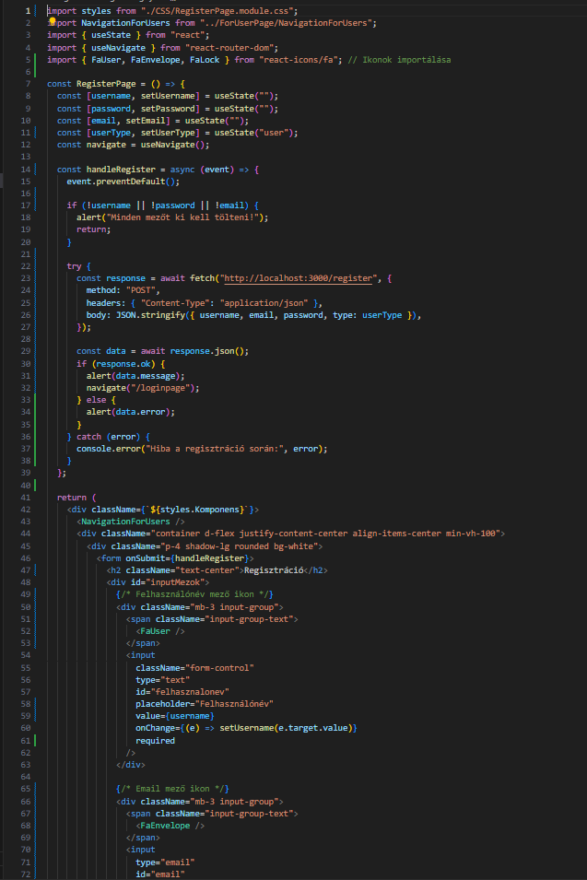
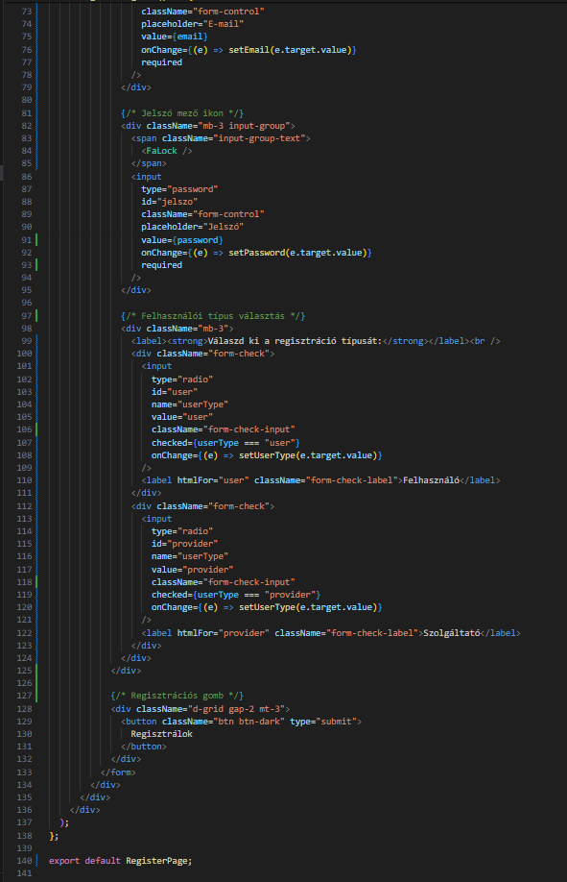

A RegisterPage komponens biztosítja a felhasználói regisztrációs felületet, ahol a felhasználók megadhatják adataikat (felhasználónév, email, jelszó) és választhatnak regisztrációs típust (Felhasználó vagy Szolgáltató). A regisztráció sikeres elküldése után a felhasználót átirányítja a bejelentkezési oldalra.

Működés
- Űrlap kezelése:
  - Az űrlapon három alapvető mező található: Felhasználónév, E-mail és Jelszó.
  - A felhasználó a regisztráció típusát egy rádiógombos választó segítségével választhatja meg, amely két lehetőséget kínál: Felhasználó vagy Szolgáltató.
- Állapotok:
  - Az űrlapmezők értékeit React useState hook-kal tároljuk:
    - username: A felhasználó által megadott felhasználónév.
    - email: A felhasználó email címe.
    - password: A felhasználó jelszava.
    - userType: A választott regisztrációs típus (alapértelmezett: "user").
- Regisztrációs folyamat:
  - A felhasználó a regisztrációs gombra kattintva elküldi az űrlapot. Az handleRegister függvény kezeli az eseményt:
    - Validálás: Ha valamelyik mező üres, figyelmeztetést adunk a felhasználónak.
    - POST kérés: A regisztrációs adatokat JSON formátumban elküldjük a backend szerverre (http://localhost:3000/register).
    - Válasz kezelés: Ha a regisztráció sikeres, egy üzenetet jelenítünk meg, és a felhasználót átirányítjuk a bejelentkezési oldalra. Ha hiba történik, az hibát jelez.
- Lista elemek:
  - A regisztrációs mezők mellett ikonokat használunk, amelyeket a react-icons könyvtár segítségével jelenítünk meg (FaUser, FaEnvelope, FaLock).
  - A navigációs sáv a NavigationForUsers komponenssel jelenik meg az oldal tetején.
- Stílusok:
  - A komponens a CSS/RegisztrációPage.module.css fájlt használja a vizuális megjelenéshez, biztosítva a stílusok izolációját CSS Modules segítségével.

Példák
- Regisztrációs űrlap: A felhasználó megadja a következő adatokat:
  - Felhasználónév: john_doe
  - E-mail: john@example.com
  - Jelszó: password123
  - Regisztráció típusa: Felhasználó (alapértelmezett)
- POST kérés: Az adatokat a backend szerver felé küldjük
- Válasz kezelése: Ha a regisztráció sikeres, a felhasználó a bejelentkezési oldalra kerül (/loginpage).

Fontosabb Hook-ok és Funkciók:
- useState: Az űrlapmezők értékeinek kezelése.
- useNavigate: Az oldal átirányítása a regisztrációs folyamat után.
- fetch: A regisztrációs adatok elküldése a backend szerverre.
- FaUser, FaEnvelope, FaLock: Ikonok megjelenítése a felhasználói felületen.

Megjegyzés:
- A regisztrációs folyamat biztosítja, hogy minden mezőt ki kell tölteni, és amennyiben az adatok megfelelőek, az adatokat sikeresen elmenti a szerver.

Backend

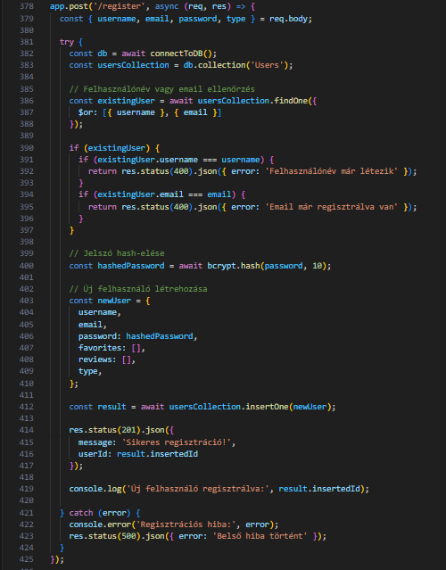

Regisztrációs API – /register Endpoint
Ez az endpoint lehetővé teszi új felhasználók regisztrációját a rendszerben. Az alábbi lépéseken keresztül történik a regisztráció:

Működés:
- Kérés fogadása:
  - Az API egy POST kérést fogad, amelyben a felhasználó regisztrációs adatait (username, email, password, type) küldjük.
- Felhasználó ellenőrzése:
  - A megadott felhasználónév és email cím alapján a rendszer ellenőrzi, hogy létezik-e már regisztrált felhasználó az adatbázisban.
  - Ha már létezik felhasználónév vagy email, a rendszer hibát ad vissza:
    - Felhasználónév már létezik – ha a felhasználónév már foglalt.
    - Email már regisztrálva van – ha az email cím már használatban van.
- Jelszó hash-elése:
  - A megadott jelszót a bcrypt könyvtár segítségével biztonságosan hash-eli a rendszer, hogy ne tároljunk tiszta jelszót az adatbázisban.
- Új felhasználó létrehozása:
  - A regisztráló felhasználó adatai (username, email, password, type, stb.) egy új dokumentumban kerülnek beszúrásra a Users kollekcióba.
- Sikeres regisztráció válasz:
  - Ha a felhasználó sikeresen regisztrált, az API egy 201 státuszkóddal válaszol, és visszaadja az új felhasználó userId-ját.
- Hiba kezelés:
  - Ha bármi hiba történik a regisztrációs folyamat során (pl. adatbázis hiba), a rendszer egy 500-as hibaüzenetet küld vissza.

Példa válasz:
- Sikeres regisztráció:
{
"message": "Sikeres regisztráció!",
"userId": "607d1f77bcf86cd7994f6fbd"
}
- Hiba válasz:
{
"error": "Felhasználónév már létezik"
}
Fontos megjegyzés:
A jelszó soha nem kerül mentésre közvetlenül az adatbázisba, hanem hash-elve tárolódik a bcrypt segítségével, hogy a felhasználó biztonsága érdekében az adatok ne legyenek közvetlenül olvashatók.

Felhasználó belépési folyamat
Frontend
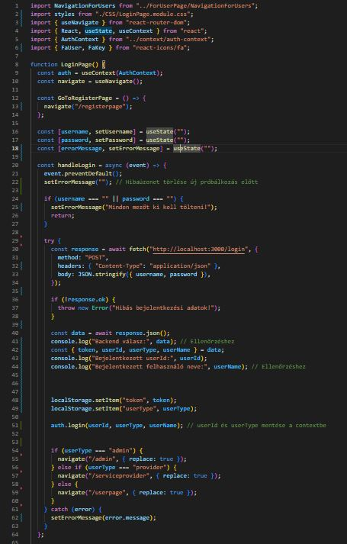
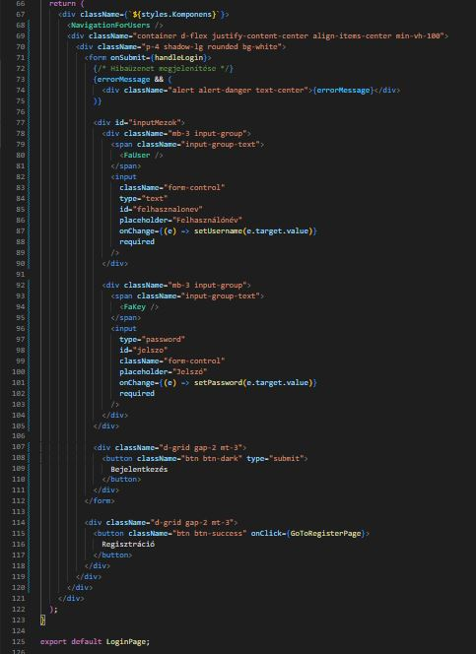
A LoginPage komponens a felhasználói bejelentkezést kezeli. A következő lépésekben történik a működése:
- Állapotok és context használata:
  - username, password, és errorMessage állapotok tárolják a felhasználó bejegyzett adatokat és esetleges hibaüzeneteket.
  - Az AuthContext segítségével tárolja a felhasználó hitelesítési állapotát (userId, userType, userName).
- Bejelentkezési folyamat:
  - A felhasználó beírja a felhasználónevét és jelszavát, majd a handleLogin függvény a POST kéréssel elküldi az adatokat a backend szervernek (http://localhost:3000/login).
  - Ha a bejelentkezés sikeres, a backend válaszként visszaadja a felhasználóhoz tartozó tokent, felhasználói típusát és nevét.
  - Ezeket az adatokat a localStorage-ban tárolja és az AuthContext-be menti, hogy a felhasználó be legyen jelentkezve.
  - A felhasználó típusának megfelelően (admin, provider, normál felhasználó) az alkalmazás átirányítja a megfelelő oldalra.
- Hibaüzenetek:
  - Ha a bejelentkezési adatok helytelenek vagy a mezők üresek, a megfelelő hibaüzenet jelenik meg a felhasználónak.
- Navigáció:
  - A GoToRegisterPage függvény a regisztrációs oldalra navigál, ha a felhasználó még nem rendelkezik fiókkal.
A komponens egy egyszerű bejelentkezési formot tartalmaz, amely felhasználóbarát hibaüzenetekkel és navigációval rendelkezik a regisztrációs oldalra.

Backend
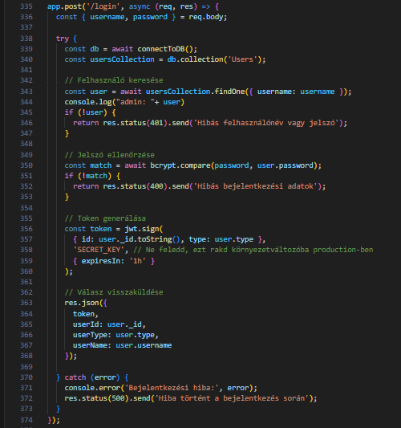

Bejelentkezési API – /login Endpoint
Ez az endpoint lehetővé teszi a felhasználók bejelentkezését a rendszerbe. A következő lépéseken keresztül történik:

Működés:
- Kérés fogadása:
  - Az API egy POST kérést fogad, amely tartalmazza a felhasználó bejelentkezési adatait (username és password).
- Felhasználó keresése:
  - A rendszer az adatbázisban a Users kollekcióban megkeresi a megadott felhasználónevet (username).
  - Ha a felhasználó nem található, a rendszer 401-es hibakódot küld, és hibaüzenetet ad vissza: "Hibás felhasználónév vagy jelszó".
- Jelszó ellenőrzése:
  - A rendszer ellenőrzi, hogy a megadott jelszó (password) megegyezik-e az adatbázisban tárolt, hash-elt jelszóval.
  - Ha a jelszó nem egyezik, a rendszer 400-as hibakódot küld, és a válaszban a "Hibás bejelentkezési adatok" üzenetet adja vissza.
- JWT Token generálása:
  - Ha a felhasználó és a jelszó helyes, a rendszer egy JSON Web Token (JWT) token-t generál, amely tartalmazza a felhasználó azonosítóját (id) és típusát (type).
  - A token titkosítva van egy SECRET_KEY kulcs segítségével, és 1 órás lejárati idővel kerül generálásra.
- Sikeres bejelentkezés válasz:
  - Ha a bejelentkezés sikeres, a rendszer egy JSON választ küld vissza, amely tartalmazza:
    - token: A generált JWT token
    - userId: A felhasználó azonosítója
    - userType: A felhasználó típusa (pl. admin, user, provider)
    - userName: A felhasználó neve
- Hiba kezelés:
  - Ha hiba történik a bejelentkezési folyamat során (pl. adatbázis hiba), a rendszer 500-as hibakódot küld vissza, és a válaszban a "Hiba történt a bejelentkezés során" üzenetet adja vissza.

Példa válasz:
- Sikeres bejelentkezés:
{
"token": "jwt_token_here",
"userId": "607d1f77bcf86cd7994f6fbd",
"userType": "user",
"userName": "john_doe"
}
- Hiba válasz:
{
"error": "Hibás felhasználónév vagy jelszó"
}
Fontos megjegyzés:
- A SECRET_KEY kulcsot soha ne tárold közvetlenül a kódban. A biztonság érdekében környezeti változóként kell tárolni, különösen a production környezetben.

Konditermek megjelenítése
Frontend
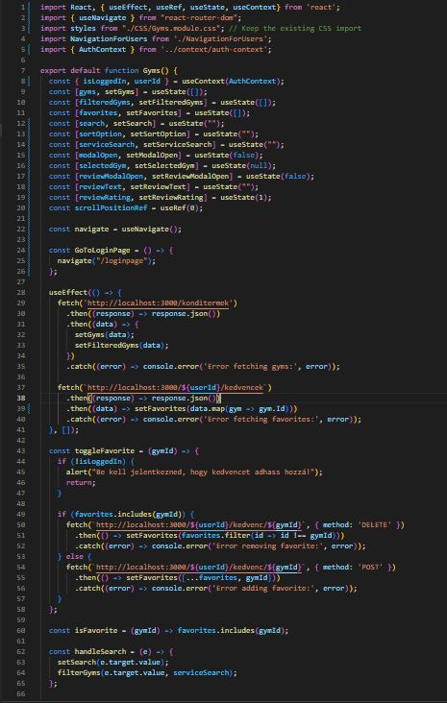
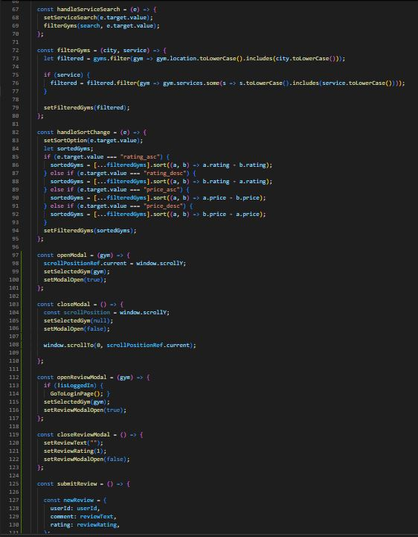
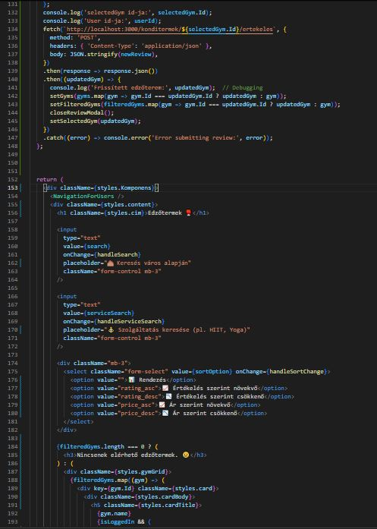
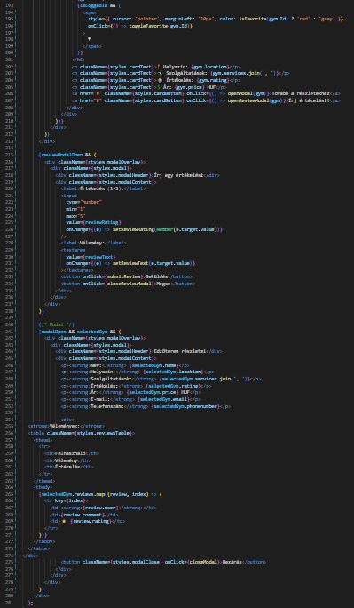
A Gyms komponens egy edzőterem kereső és értékelő oldalt valósít meg. Az alkalmazás funkciói a következőképpen működnek:
- Bejelentkezés és felhasználói állapot:
  - Az AuthContext-ból lekéri a felhasználó bejelentkezési állapotát (isLoggedIn), valamint a felhasználó azonosítóját (userId).
- Edzőtermek adatainak betöltése:
  - A useEffect hook segítségével az edzőtermek és a felhasználó kedvencei betöltésre kerülnek a backendről. Az edzőtermek adatait a gyms állapot tárolja, és a filteredGyms-ba kerülnek a szűrt adatok.
- Kedvencek kezelése:
  - A felhasználók kedvenceket adhatnak hozzá vagy távolíthatnak el. Ha a felhasználó nincs bejelentkezve, figyelmeztetést kap a kedvencek módosításához. A kedvencek listáját a favorites tárolja, és az egyes edzőtermek kedvenc státusza az isFavorite függvénnyel ellenőrizhető.
- Keresés és szűrés:
  - A felhasználók szűrhetnek az edzőtermek között város és szolgáltatás alapján. Az handleSearch és handleServiceSearch függvények végzik el a szűrést, míg az filterGyms logika kezeli az adatokat.
- Rendezés:
  - Az edzőtermek rendezhetők értékelés és ár alapján. A felhasználó a legördülő menüből választhat rendezési lehetőségeket, mint például rating_asc (növekvő értékelés), price_asc (növekvő ár), stb.
- Edzőterem részletei és vélemények:
  - A felhasználók rákattinthatnak egy edzőterem kártyájára a részletes információk megtekintéséhez, beleértve a szolgáltatásokat, árat és elérhetőségeket.
  - Az edzőteremhez véleményeket is írhatnak. Ha a felhasználó nincs bejelentkezve, a rendszer bejelentkezési oldalra navigál.
- Modal ablakok:
  - Két modal ablakot kezel: az egyik az edzőterem részleteit tartalmazza, a másik pedig az értékelés írására szolgál. Az értékelés és az ár minősítése (1-5 csillag) megadható, és az értékelés az edzőterem adatainál frissül.
- Navigáció:
  - A GoToLoginPage függvénnyel a felhasználó a bejelentkezési oldalra navigálhat, ha nem jelentkezett be és kedvencet vagy értékelést próbál adni.
Ez a komponens interaktív módon kezeli az edzőtermek keresését, szűrését, rendezését, kedvencek hozzáadását, és a felhasználói vélemények kezelését, biztosítva a dinamikus felhasználói élményt.

Backend
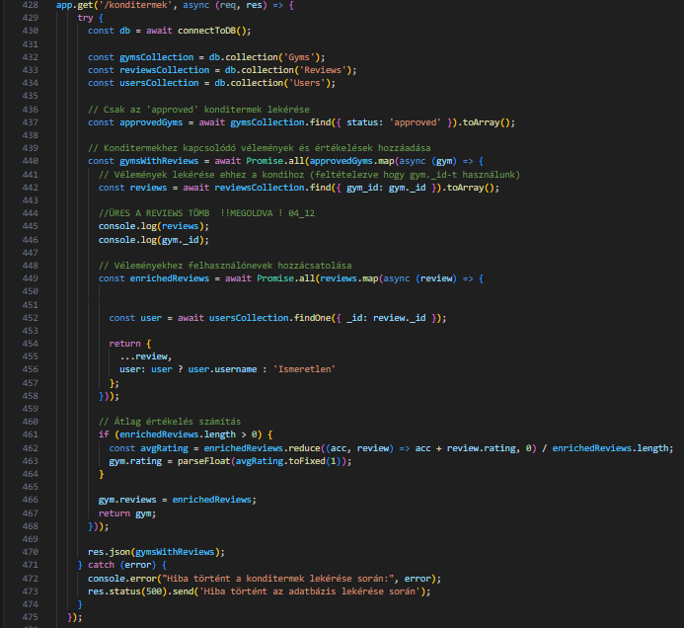

Konditermek Lekérése API – /konditermek Endpoint
Ez az endpoint lehetővé teszi az "approved" státuszú konditermek lekérését, és azokhoz tartozó vélemények és értékelések hozzáadását.

Működés:
- Kérés fogadása:
  - Az API egy GET kérést fogad, amely nem tartalmaz semmilyen paramétert, csak a konditermek adatainak lekérését igényli.
- Konditermek lekérése:
  - Az adatbázisból lekérjük a "Gyms" kollekcióból azokat a konditermeket, amelyek státusza "approved".
- Vélemények és értékelések hozzáadása:
  - A lekért konditermekhez a rendszer a "Reviews" kollekcióból kikeresi a hozzájuk tartozó véleményeket (gym_id alapján).
  - Minden véleményhez hozzárendeljük a felhasználónevet a "Users" kollekció alapján.
  - Ha egy véleményhez nem találunk felhasználót, akkor az Ismeretlen nevet rendeljük hozzá.
- Átlag értékelés számítása:
  - Minden konditermekhez kiszámítjuk az átlagos értékelést az összes kapcsolódó vélemény alapján.
  - Az átlagos értékelést 1 tizedesjegyre kerekítjük.
- Válasz visszaküldése:
  - A válasz tartalmazza a konditermek listáját, minden konditermet a hozzá tartozó véleményekkel és az átlagos értékeléssel együtt.
- Hiba kezelés:
  - Ha bármilyen hiba történik az adatbázis műveletek során, a rendszer 500-as hibakódot küld vissza, és a válaszban a "Hiba történt az adatbázis lekérése során" üzenetet adja vissza.

Példa válasz:
[
{
"_id": "60d21b4667d0d8992e610c86",
"gymName": "Fit Gym",
"location": "Budapest, XX. kerület",
"rating": 4.5,
"reviews": [
{
"user": "kovacs_peter",
"rating": 5,
"comment": "Nagyon jó edzőterem, szeretem a személyi edzőket!"
},
{
"user": "szabo_anna",
"rating": 4,
"comment": "Tökéletes a hely, de a szolgáltatások ára magas."
}
]
},
{
"_id": "60d21b4667d0d8992e610c87",
"gymName": "Power Gym",
"location": "Budapest, I. kerület",
"rating": 4.2,
"reviews": [
{
"user": "kiss_gabor",
"rating": 4,
"comment": "Jó edzőterem, de az árak magasak."
}
]
}
]

Fontos megjegyzés:
- A vélemények lekérésekor, ha nincs hozzárendelve felhasználó egy véleményhez, akkor az "Ismeretlen" név kerül megjelenítésre.
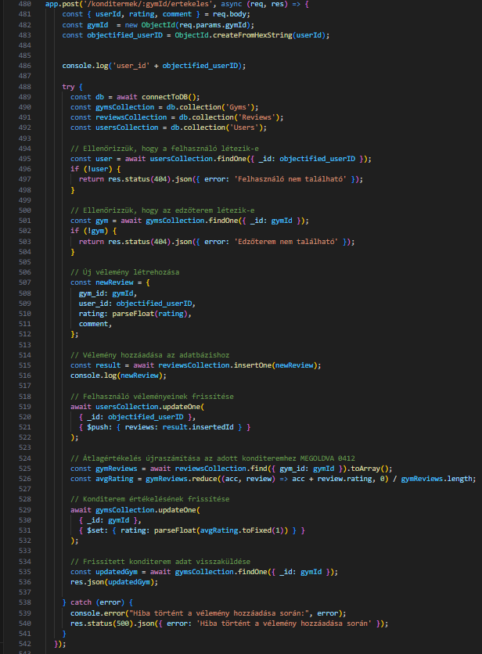

Edzőterem Vélemény Hozzáadása API – /konditermek/:gymId/ertekeles Endpoint
Ez az endpoint lehetővé teszi egy adott konditerem értékelésének és véleményének hozzáadását a rendszerhez. Az értékelés és a vélemény a felhasználó által megadott adatokkal kerül rögzítésre.

Működés:
- Kérés fogadása:
  - Az API egy POST kérést fogad, amely tartalmazza:
    - userId: A felhasználó egyedi azonosítója, aki az értékelést írja.
    - rating: A konditerem értékelése (szám formátumban).
    - comment: A felhasználó által írt vélemény szövege.
A kérés URL-jében szereplő gymId az adott konditerem azonosítója, amelyhez a véleményt hozzá szeretnénk rendelni.
- Felhasználó és konditerem ellenőrzése:
  - Az API ellenőrzi, hogy a megadott userId és gymId léteznek-e az adatbázisban:
    - Ha a felhasználó nem található, a válasz 404 hibával tér vissza: "Felhasználó nem található".
    - Ha az edzőterem nem található, a válasz 404 hibával tér vissza: "Edzőterem nem található".
- Új vélemény létrehozása:
  - Ha mindkét entitás létezik, a rendszer létrehozza a véleményt a megadott értékeléssel és hozzászólással. A vélemény a Reviews kollekcióba kerül.
- Felhasználó véleményeinek frissítése:
  - A rendszer hozzáadja az új vélemény ID-ját a felhasználó reviews mezőjéhez, hogy a felhasználó összes véleményét nyomon lehessen követni.
- Átlagos értékelés újraszámítása:
  - A rendszer újraszámolja az adott konditerem átlagos értékelését, figyelembe véve az összes kapcsolódó véleményt. Az átlagos értékelést 1 tizedesjegyre kerekíti.
- Konditerem adatainak frissítése:
  - Az új átlagértékelés alapján frissíti az edzőterem rating mezőjét az Gyms kollekcióban.
- Válasz visszaküldése:
  - Végül az API visszaküldi a frissített konditermet a válaszban, amely tartalmazza az új értékelést és véleményeket.
- Hiba kezelés:
  - Ha bárminemű hiba történik az adatbázis műveletek során (pl. kapcsolat vagy lekérdezés hiba), a rendszer 500-as hibakódot küld vissza és a "Hiba történt a vélemény hozzáadása során" üzenetet adja vissza.

Példa kérés:
POST /konditermek/60d21b4667d0d8992e610c86/ertekeles
{
"userId": "60d21b4667d0d8992e610c85",
"rating": 4,
"comment": "Nagyon jó hely, de kicsit drága."
}

Példa válasz:
json
MásolásSzerkesztés
{
"_id": "60d21b4667d0d8992e610c86",
"gymName": "Fit Gym",
"location": "Budapest, XX. kerület",
"rating": 4.4,
"reviews": [
{
"user": "kovacs_peter",
"rating": 5,
"comment": "Nagyon jó edzőterem, szeretem a személyi edzőket!"
},
{
"user": "szabo_anna",
"rating": 4,
"comment": "Tökéletes a hely, de a szolgáltatások ára magas."
},
{
"user": "nagy_zoltan",
"rating": 4,
"comment": "Nagyon jó hely, de kicsit drága."
}
]
}
Fontos megjegyzés:
- Ha a véleményt író felhasználó vagy a konditerem nem létezik, a rendszer nem adja hozzá a véleményt, és hibaüzenetet küld vissza.
- Az átlagértékelés minden új véleménnyel frissül, és figyelembe veszi az összes véleményt az adott konditermet illetően.
Az űrlap teteje
Az űrlap alja

Kedvencek megjelenítése
Frontend
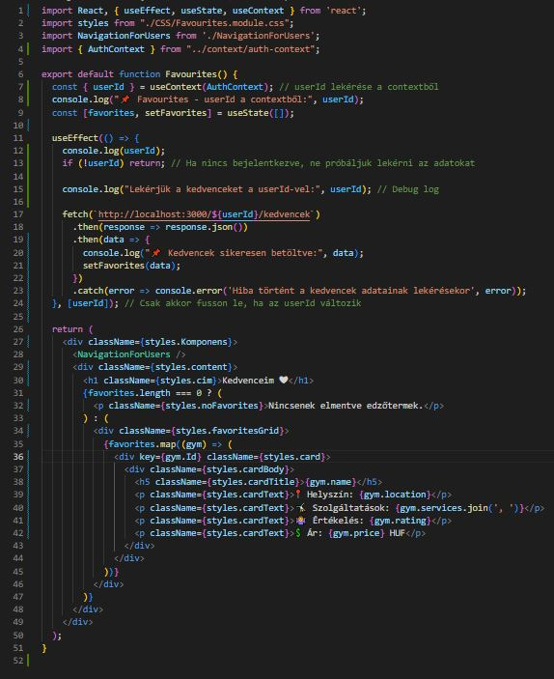
A Favourites komponens a felhasználó által elmentett kedvenc edzőteremeket jeleníti meg. Működésének lépései:
- Bejelentkezett felhasználó azonosítása:
  - A useContext hook segítségével lekéri a felhasználó userId értékét a AuthContext-ből. Ha a felhasználó nincs bejelentkezve (azaz nincs userId), nem történik adatlekérés.
- Kedvencek lekérése:
  - A useEffect hook figyeli a userId változását, és ha az rendelkezésre áll, HTTP GET kérést küld a szerverre a felhasználó kedvenc edzőtermeinek lekérésére (http://localhost:3000/${userId}/kedvencek).
  - Ha a kérés sikeres, a választ (data) elmenti a favorites állapotba.
- Kedvencek megjelenítése:
  - Ha a favorites tömb üres, egy üzenet jelenik meg: "Nincsenek elmentve edzőtermek."
  - Ha a favorites tömb nem üres, a kedvenc edzőtermek listája kártyák formájában jelenik meg, amelyek tartalmazzák az edzőterem nevét, helyszínét, szolgáltatásait, értékelését és árát.
- CSS:
  - A komponenshez a Favourites.module.css stílusfájl tartozik, amely biztosítja a megfelelő megjelenítést.
Ez a komponens tehát a felhasználó által elmentett kedvenc edzőtermek listáját jeleníti meg, és biztosítja a kényelmes hozzáférést a kedvenc helyekhez.

Backend
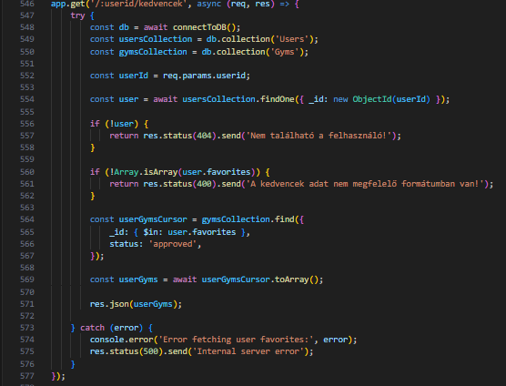

Felhasználó Kedvencei API – /:userid/kedvencek Endpoint
Ez az endpoint lehetővé teszi, hogy egy adott felhasználó kedvenc konditermeit lekérdezd. A válasz egy listát tartalmaz, amely azokat az edzőtermeket tartalmazza, amiket a felhasználó kedvencként jelölt meg.

Működés:
- Kérés fogadása:
  - A kérés egy GET kérés, amelynek URL paramétere (userid) a felhasználó egyedi azonosítója.
  - Az endpoint visszaadja a felhasználó által kedvelt edzőtermeket.
- Felhasználó lekérése:
  - A rendszer először lekérdezi a felhasználót az adatbázisból az userid alapján.
  - Ha a felhasználó nem található, akkor a válasz 404 hibával tér vissza: "Nem található a felhasználó!".
- Kedvencek validálása:
  - A rendszer ellenőrzi, hogy a felhasználó favorites mezője egy tömb (array) típusú-e.
  - Ha nem, a rendszer 400 hibát ad vissza, és a válasz: "A kedvencek adat nem megfelelő formátumban van!".
- Kedvenc konditermek lekérése:
  - Ha minden rendben van, a rendszer lekéri a felhasználó által kedvelt konditermeket.
  - A Gyms kollekcióból csak azok az edzőtermek lesznek lekérve, amelyek a felhasználó kedvencei között szerepelnek és állapotuk approved.
- Válasz visszaküldése:
  - Az API a kedvenc konditermeket JSON formátumban küldi vissza.
- Hiba kezelés:
  - Ha bármilyen hiba történik az adatbázis műveletek során, a rendszer 500-as hibakódot küld vissza és a "Internal server error" üzenetet adja vissza.

Példa kérés:
GET /1234567890/kedvencek

Példa válasz:
[
{
"_id": "60d21b4667d0d8992e610c86",
"gymName": "Fit Gym",
"location": "Budapest, XX. kerület",
"rating": 4.5,
"services": ["személyi edzés", "jóga", "group fitness"],
"price": "10000 HUF / hónap",
"status": "approved"
},
{
"_id": "60d21b4667d0d8992e610c87",
"gymName": "Power Gym",
"location": "Budapest, YY. kerület",
"rating": 4.2,
"services": ["személyi edzés", "fitness", "zumba"],
"price": "12000 HUF / hónap",
"status": "approved"
}
]

Példa hiba válaszok:
- Felhasználó nem található:
{
"error": "Nem található a felhasználó!"
}
- Kedvencek formátuma hibás:
{
"error": "A kedvencek adat nem megfelelő formátumban van!"
}
- Szerverhiba:
{
"error": "Internal server error"
}

Fontos megjegyzés:
- Az endpoint a felhasználó kedvencei között csak a jóváhagyott (status: 'approved') konditermeket adja vissza.
- A favorites mezőnek tömb típusúnak kell lennie a felhasználói adatbázisban.

Felhasználói oldal – Értékeléseim
Frontend
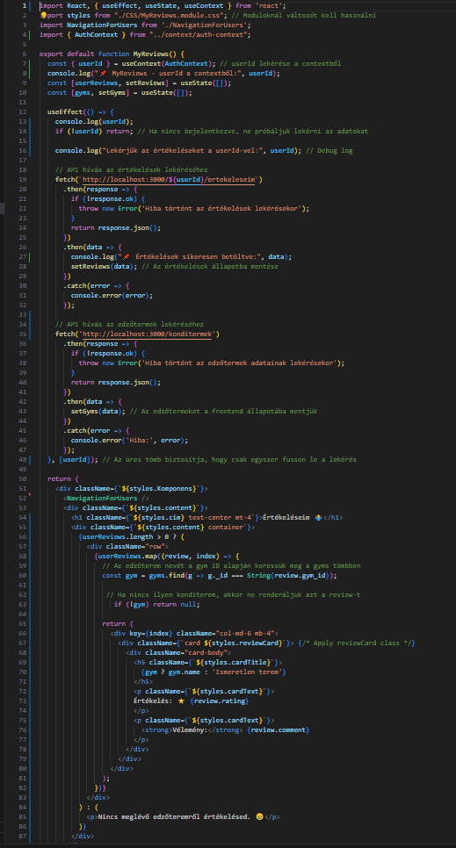

MyReviews Component Működése
A MyReviews komponens egy React komponens, amely a felhasználó értékeléseit és az edzőtermek adatait jeleníti meg. A komponens két fő adatforrást használ: az aktuális felhasználó értékeléseit és az edzőtermek listáját. Az adatokat API hívásokkal szerzi be, és ezeket a frontenden jeleníti meg.

1. Importált modulok és függőségek:
- React: A React alapvető függőségei, mint useEffect, useState, és useContext a komponens működéséhez.
- CSS modul: A styles objektum, amely a komponenshez tartozó stílusokat tartalmazza.
- NavigationForUsers: Egy navigációs komponens, amely az oldal navigációs menüjét biztosítja.
- AuthContext: Az autentikációval kapcsolatos adatokat kezelő context, amelyből a bejelentkezett felhasználó ID-ja (userId) elérhető.

2. Állapotok és context:
- userId: Az autentikált felhasználó azonosítója a AuthContext context-ből.
- userReviews: A felhasználó értékeléseit tartalmazó állapot, amely egy üres tömbként van inicializálva.
- gyms: Az edzőtermek listáját tároló állapot, szintén üres tömbként inicializálva.

3. useEffect hook:
- A useEffect hook az userId változását figyeli, és minden alkalommal, amikor a userId értéke változik (például a felhasználó bejelentkezik), végrehajtja az adatlekéréseket.
- Ha nincs érvényes userId (vagyis a felhasználó nincs bejelentkezve), a komponens nem próbál adatokat lekérni.
- Két API hívás történik:
  - Értékelések lekérése:
    - API hívás a GET http://localhost:3000/${userId}/ertekeleseim végpontra, amely visszaadja a bejelentkezett felhasználó értékeléseit.
    - Ha a válasz sikeres, az adatokat a setReviews segítségével menti az állapotba.
  - Edzőtermek lekérése:
    - API hívás a GET http://localhost:3000/konditermek végpontra, amely visszaadja az összes edzőterem adatát.
    - A válasz után az adatokat a setGyms segítségével tárolja az állapotban.

4. Adatok megjelenítése:
- A komponens renderelése során először ellenőrzi, hogy van-e értékelés (userReviews.length > 0).
  - Ha igen, akkor az értékelések listáját egy row div-ben jeleníti meg. Minden egyes értékeléshez egy új col-md-6 mb-4 div-et hoz létre, amelyben a card típusú elem tartalmazza az edzőterem nevét, az értékelést és a véleményt.
  - Az edzőterem nevét a gym_id alapján keresi meg a gyms tömbben. Ha az edzőterem nem található, akkor az adott értékelést nem rendereli.
  - Az értékelés tartalmát (csillagok és vélemény) a review.rating és review.comment segítségével jeleníti meg.
- Ha a felhasználónak nincs értékelése, akkor a komponens egy üzenetet jelenít meg: "Nincs meglévő edzőteremről értékelésed. 😢".

5. Stílusok:
- A komponens a CSS-modulokat használja a stílusok alkalmazásához. Minden egyes elemhez külön osztályokat rendel (styles.Komponens, styles.content, styles.reviewCard, stb.), amelyeket a MyReviews.module.css fájlban definiáltak.

Működési Leírás
- Bejelentkezett felhasználó esetén:
  - Ha a felhasználó be van jelentkezve (userId elérhető), akkor a komponens lekéri az értékeléseit és az edzőtermek listáját.
  - Az értékelések és edzőtermek adatait egy API hívással szerzi be.
  - Az értékelések listája renderelésre kerül, ahol minden értékeléshez tartozó edzőterem nevét az gym_id alapján keresi meg a rendszer.
  - Ha nincs ilyen edzőterem, az adott értékelés nem kerül megjelenítésre.
- Nincs értékelés:
  - Ha a felhasználónak nincs értékelése, akkor a komponens egy üzenetet jelenít meg: "Nincs meglévő edzőteremről értékelésed. 😢".
- Hiba kezelés:
  - Ha bármelyik API hívás sikertelen, akkor hibaüzenet kerül megjelenítésre a konzolon.

Előnyök
- Dinamikus adatkezelés: A komponens dinamikusan kezeli az adatokat, és automatikusan frissíti a felhasználói értékeléseket és edzőtermeket, ha bármelyik adat változik.
- Reszponzív elrendezés: Az értékelések reszponzívan jelennek meg különböző eszközökön, mivel a Bootstrap grid rendszert és a CSS-modulokat kombinálja.
- Felhasználói élmény: A felhasználók könnyen megtekinthetik a saját értékeléseiket, és ha még nem adtak értékelést, azt is látják.

Backend
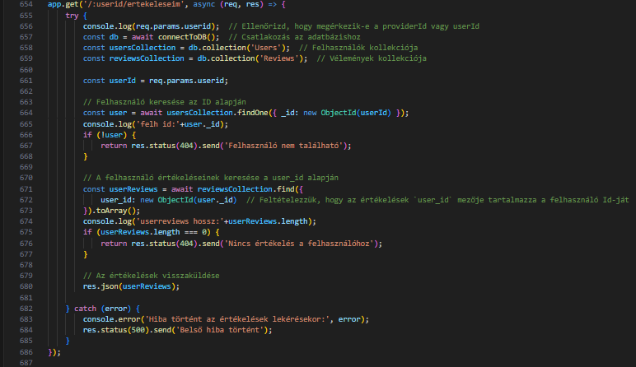

GET /:userid/ertekeleseim API Működése
Ez az API végpont arra szolgál, hogy egy adott felhasználó értékeléseit lekérdezzük. A felhasználó userId-ját az URL-ben (:userid) kapjuk meg, és ezen ID alapján keresünk a Users és Reviews adatbázis-kollekciókban.

Működés lépésről lépésre
- Felhasználói ID ellenőrzése:
  - Az API a req.params.userid paraméterből kapja meg a felhasználó ID-ját.
  - Ezt az ID-t az adatbázis-kapcsolat során használjuk a felhasználó és az ő értékeléseinek keresésére.
- Adatbázis kapcsolat létrehozása:
  - Az API először csatlakozik az adatbázishoz a connectToDB() függvényen keresztül.
  - A Users és Reviews kollekciók a csatlakozás után elérhetővé válnak.
- Felhasználó keresése:
  - A felhasználó keresése történik az _id mező alapján, amit new ObjectId(userId)-val kérünk le.
  - Ha a felhasználó nem található, egy 404-es hibakódot küldünk vissza (Felhasználó nem található).
- Értékelések keresése:
  - Ha a felhasználó megtalálható, a következő lépés a Reviews kollekcióban való keresés a felhasználó ID-ja (user_id) alapján.
  - Ha a felhasználó nem adott még értékelést, akkor egy 404-es hibakódot küldünk vissza (Nincs értékelés a felhasználóhoz).
- Értékelések visszaküldése:
  - Ha van értékelés, a lekérdezett adatokat egy JSON válaszban küldjük vissza a frontendnek.
- Hiba kezelés:
  - Ha bármilyen hiba történik a folyamat során (pl. adatbázis hiba, csatlakozási probléma stb.), egy 500-as hibakódot küldünk vissza (Belső hiba történt), és a hibát a szerver naplózza.

Fontos részletek:
- new ObjectId(userId): MongoDB-ben az ID-k objektumok, ezért az ID-kat ObjectId típusra kell konvertálni a keresés során.
- toArray(): Az értékelések lekérésekor a find() egy kurzort ad vissza, amit az toArray() metódussal egy tömbbé alakítunk.
- Hiba kezelés: Az error objektum a hiba részleteit tartalmazza, és a hiba naplózása segít a hiba okának azonosításában.

Lehetséges fejlesztési javaslatok:
- Error Handling: A hibák kezelése során a válaszok személyre szabása segíthet jobban informálni a felhasználót. Például a Nincs értékelés a felhasználóhoz hibaüzenet helyett részletesebb hibaüzenetet küldhetünk.
- Validáció: Ellenőrizhetjük, hogy a userId egy érvényes MongoDB ObjectId formátum-e, mielőtt az adatbázis kereséshez használnánk.
- Optimalizálás: Ha az értékelések nagy számú adatot tartalmaznak, célszerű lehet oldalonkénti lekérést alkalmazni (pagináció), hogy ne terheljük le a szervert vagy a klienst nagy adat mennyiséggel.

Felhasználói oldal – Profilom
Frontend
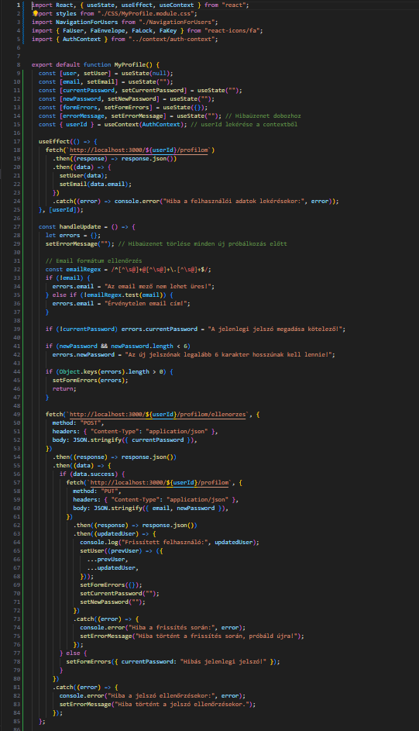
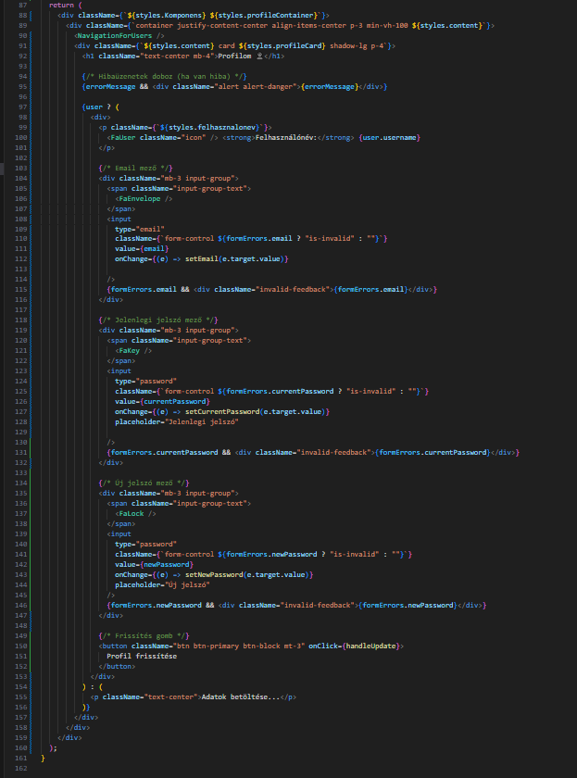

Admin oldal – Edzőtermek kezelése
Frontend
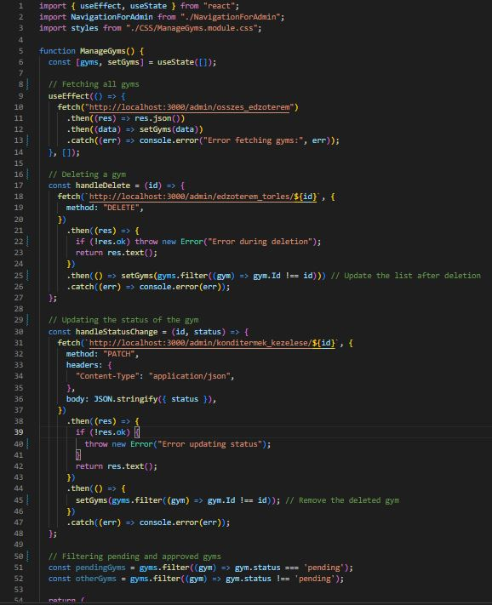
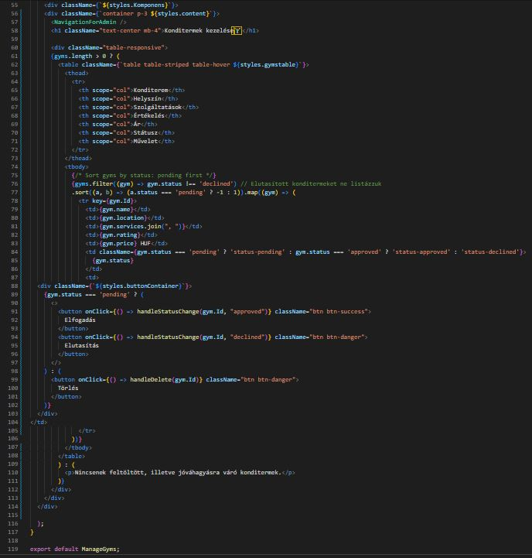
A ManageGyms komponens lehetővé teszi az adminisztrátor számára a konditermek kezelését. Működésének lépései:
- Konditermek lekérése:
  - A useEffect hook segítségével a komponens betöltődésekor lekéri az összes konditermet az http://localhost:3000/admin/osszes_edzoterem végpontról.
  - Az adatokat a gyms állapotba tárolja, és azokat megjeleníti a felhasználói felületen.
- Konditerem törlés:
  - A handleDelete függvény a törléshez szükséges DELETE kérést küld a http://localhost:3000/admin/edzoterem_torles/:id végpontra.
  - A sikeres törlés után frissíti a konditermek listáját, eltávolítva a törölt konditermet.
- Konditerem státuszának módosítása:
  - A handleStatusChange függvény a konditerem státuszának változtatásához PATCH kérést küld a http://localhost:3000/admin/konditermek_kezelese/:id végpontra.
  - A státuszt approved vagy declined értékre állíthatja, és az új státusz szerint frissíti a konditermek listáját.
- Konditermek szűrése:
  - A konditermeket státusz szerint szűri: a "pending" státuszúak előre kerülnek, a többi pedig azokat követi.
  - A declined státuszú konditermeket nem listázza.
- Felhasználói felület:
  - A konditermek táblázatos formában jelennek meg, ahol az adminisztrátor végrehajthatja a műveleteket (elfogadás, elutasítás, törlés) a megfelelő gombok segítségével.
  - A státuszok különböző színekben jelennek meg: "pending", "approved", és "declined".
A komponens tehát az adminisztrátor számára biztosítja a konditermek kezelését, beleértve azok jóváhagyását, elutasítását és törlését.

Backend
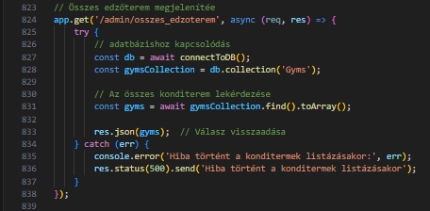

Összes Konditerem API – /admin/osszes_edzoterem Endpoint
Ez az endpoint lehetővé teszi, hogy az adminisztrátor lekérje az összes konditermet az adatbázisból, függetlenül azok státuszától.

Működés:
- Kérés fogadása:
  - A kérés egy GET kérés, amelynek URL-je: /admin/osszes_edzoterem.
  - Az adminisztrátor számára az összes konditerem adatát visszaadja az adatbázisból.
- Adatbázis kapcsolódás:
  - A rendszer csatlakozik az adatbázishoz, és hozzáfér a Gyms kollekcióhoz.
- Konditermek lekérése:
  - Az endpoint lekéri az összes konditermet az adatbázisból a find() metódussal.
  - Mivel nincs semmiféle szűrési feltétel, az összes konditerem, amely az adatbázisban megtalálható, vissza lesz adva.
- Válasz visszaküldése:
  - Az összes konditerem adatát JSON formátumban küldi vissza a rendszer.
- Hiba kezelés:
  - Ha bármilyen hiba történik az adatbázis műveletek során, a rendszer 500-as hibakódot küld vissza, és a "Hiba történt a konditermek listázásakor" üzenetet adja vissza.

Példa kérés:
GET /admin/osszes_edzoterem

Példa válasz:
json
MásolásSzerkesztés
[
{
"_id": "60d21b4667d0d8992e610c86",
"gymName": "Fit Gym",
"email": "fitgym@example.com",
"phoneNumber": "+36 1 234 5678",
"location": "Budapest, XX. kerület",
"services": ["személyi edzés", "group fitness", "jóga"],
"rating": 4.5,
"price": "10000 HUF / hónap",
"status": "approved"
},
{
"_id": "60d21b4667d0d8992e610c87",
"gymName": "Power Gym",
"email": "powergym@example.com",
"phoneNumber": "+36 1 234 5679",
"location": "Budapest, YY. kerület",
"services": ["személyi edzés", "fitness", "zumba"],
"rating": 4.2,
"price": "12000 HUF / hónap",
"status": "pending"
}
]

Példa hiba válasz:
- Szerverhiba:
json
MásolásSzerkesztés
{
"error": "Hiba történt a konditermek listázásakor"
}

Fontos megjegyzés:
- Az endpoint az összes konditermet visszaadja, függetlenül azok státuszától (jóváhagyott vagy még nem).
- Csak az adminisztrátorok férhetnek hozzá ehhez az endpoint-hoz, ezért az authentikáció és autorizáció a front-end oldalon kulcsfontosságú.
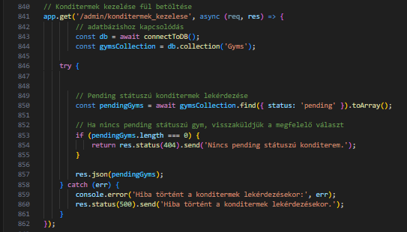

Pending Konditermek API – /admin/konditermek_kezelese Endpoint
Ez az endpoint lehetővé teszi az adminisztrátor számára, hogy lekérje az összes, még "pending" (jóváhagyásra váró) státuszú konditermet az adatbázisból.

Működés:
- Kérés fogadása:
  - A kérés egy GET kérés, amelynek URL-je: /admin/konditermek_kezelese.
  - Az adminisztrátor számára lehetőséget biztosít arra, hogy lekérje az összes olyan konditermet, amely jelenleg jóváhagyásra vár (pending státuszban van).
- Adatbázis kapcsolódás:
  - A rendszer csatlakozik az adatbázishoz, és hozzáfér a Gyms kollekcióhoz.
- Pending státuszú konditermek lekérése:
  - Az endpoint lekéri az összes konditermet, amelynek státusza "pending", a find() metódus segítségével.
  - A status: 'pending' feltételt alkalmazza a keresés során.
- Válasz visszaküldése:
  - Ha a lekérdezés talál pending státuszú konditermeket, azokat JSON formátumban visszaküldi az adminisztrátor számára.
  - Ha nincsenek pending státuszú konditermek, akkor egy megfelelő hibaüzenetet küld vissza.
- Hiba kezelés:
  - Ha bármilyen hiba történik az adatbázis műveletek során, a rendszer 500-as hibakódot küld vissza, és a "Hiba történt a konditermek lekérdezésekor." üzenetet adja vissza.
  - Ha nincs pending státuszú konditerem, akkor 404-es hibakódot küld vissza, a "Nincs pending státuszú konditerem." üzenettel.

Példa kérés:
GET /admin/konditermek_kezelese

Példa válasz (ha van pending konditerem):
[
{
"_id": "60d21b4667d0d8992e610c87",
"gymName": "Power Gym",
"email": "powergym@example.com",
"phoneNumber": "+36 1 234 5679",
"location": "Budapest, YY. kerület",
"services": ["személyi edzés", "fitness", "zumba"],
"rating": 4.2,
"price": "12000 HUF / hónap",
"status": "pending"
}
]

Példa válasz (ha nincs pending konditerem):
{
"error": "Nincs pending státuszú konditerem."
}

Példa hiba válasz (szerverhiba):
{
"error": "Hiba történt a konditermek lekérdezésekor."
}

Fontos megjegyzés:
- Az endpoint a "pending" státuszú konditermek lekérésére szolgál, és adminisztrátori hozzáférést igényel.
- A konditermek státuszának változtatása (pl. jóváhagyás vagy elutasítás) egy másik endpoint funkciója lehet, és az adminisztrátorok végzik ezt a műveletet.
- Az adatbázis műveletek sikeres végrehajtása esetén az adminisztrátor gyorsan láthatja a jóváhagyásra váró konditermeket, hogy további intézkedéseket tegyen.
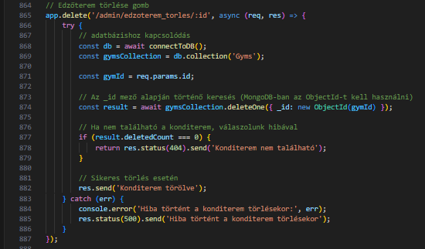

Konditerem Törlés API – /admin/edzoterem_torles/:id Endpoint
Ez az endpoint lehetővé teszi az adminisztrátor számára, hogy törölje egy adott konditermet az adatbázisból, az id paraméter alapján.

Működés:
- Kérés fogadása:
  - A kérés egy DELETE kérés, amelynek URL-je: /admin/edzoterem_torles/:id.
  - Az id paraméter a konditerem azonosítóját tartalmazza, amit az adminisztrátor szeretne törölni.
- Adatbázis kapcsolódás:
  - A rendszer csatlakozik az adatbázishoz, és hozzáfér a Gyms kollekcióhoz.
- Konditerem keresése:
  - A kért konditermet az _id mező alapján keresi meg a rendszer.
  - Az _id mező értékét az URL-ben szereplő id paraméter adja meg, amelyet ObjectId-vá alakítunk a MongoDB számára.
- Törlés végrehajtása:
  - Az deleteOne() metódus segítségével törli az adatbázisból a megfelelő konditermet.
  - Ha nem található a konditerem (azaz nem sikerül törölni), akkor 404-es hibakódot küld vissza, és egy hibaüzenetet.
- Válasz visszaküldése:
  - Ha sikeresen törlésre került a konditerem, a rendszer "Konditerem törölve" üzenetet küld vissza.
  - Ha a törlés nem sikerült (pl. nem található a konditerem), akkor 404-es hibát küld vissza és egy hibaüzenetet.
- Hiba kezelés:
  - Ha bármilyen hiba történik a törlés során (pl. adatbázis hiba), a rendszer 500-as hibát küld vissza, és a "Hiba történt a konditerem törlésekor" üzenetet adja vissza.

Példa kérés:
DELETE /admin/edzoterem_torles/60d21b4667d0d8992e610c86

Példa válasz (ha sikeres törlés):
Konditerem törölve

Példa válasz (ha nem található a konditerem):
{
"error": "Konditerem nem található"
}

Példa hiba válasz (szerverhiba):
{
"error": "Hiba történt a konditerem törlésekor"
}

Fontos megjegyzés:
- Ez az endpoint csak az adminisztrátorok számára elérhető, és gondoskodnia kell arról, hogy az adatbázisban való törlés előtt megfelelő jogosultságokkal rendelkezzenek.
- A törlés véglegesen eltávolítja a konditermet az adatbázisból, így a művelet nem visszavonható.
- Az endpoint megfelelő használata érdekében fontos, hogy a konditerem _id paraméter érvényes MongoDB ObjectId legyen.

Admin oldal – Felhasználók kezelése
Frontend
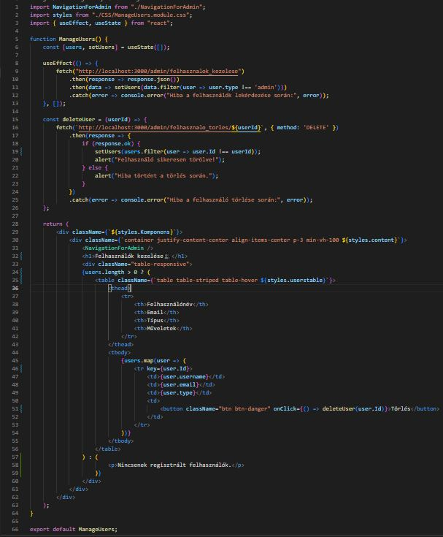

Komponens neve: ManageUsers
Működés:
- Felhasználók lekérése:
  - Az alkalmazás a useEffect hook segítségével automatikusan lekéri az összes felhasználót az API-ból, amikor a komponens betöltődik.
  - Az API hívás a http://localhost:3000/admin/felhasznalok_kezelese végpontot használja, és csak azokat a felhasználókat jeleníti meg, akik nem adminisztrátor típusúak (filterezve).
- Felhasználó törlése:
  - A törléshez a felhasználó Id értékét használja.
  - A törléshez a komponens a http://localhost:3000/admin/felhasznalo_torles/:id végpontot hívja meg DELETE metódussal.
  - Ha a törlés sikeres, a felhasználó eltávolításra kerül az aktuális listából, és a felhasználó értesítést kap a sikeres törlésről.
  - Ha hiba történik a törlés során, a felhasználó hibaüzenetet kap.
- Felhasználók megjelenítése:
  - A felhasználók egy táblázatban jelennek meg, ahol a következő adatokat láthatjuk: felhasználónév, email cím és felhasználói típus.
  - Minden sor végén található egy törlés gomb, amellyel a felhasználó törölhető.
Funkció:
- A komponens lehetővé teszi az adminisztrátor számára, hogy megtekintse és törölje a nem admin felhasználókat.
- A törlés után a felhasználó azonnal eltűnik a listából, és egy értesítést kap a sikeres törlésről.

Backend
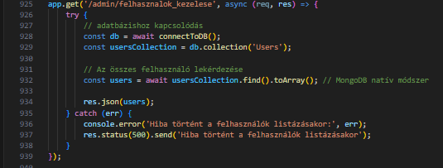

Felhasználók Kezelése API – /admin/felhasznalok_kezelese Endpoint
Ez az endpoint lehetővé teszi az adminisztrátorok számára, hogy lekérjék az összes felhasználót az adatbázisból.

Működés:
- Kérés fogadása:
  - A kérés egy GET kérés, amely az alábbi URL-en érhető el: /admin/felhasznalok_kezelese.
  - Az adminisztrátorok ezen keresztül tudják lekérni az összes felhasználó adatait.
- Adatbázis kapcsolódás:
  - A rendszer csatlakozik az adatbázishoz, és hozzáfér a Users kollekcióhoz, amely a felhasználók adatait tartalmazza.
- Felhasználók lekérdezése:
  - A rendszer a find() metódust használja, hogy lekérje az összes felhasználót az adatbázisból, és az eredményeket tömb formájában adja vissza.
- Válasz visszaküldése:
  - Ha sikeresen lekérte a felhasználókat, a rendszer 200-as válaszkóddal és az összes felhasználó adatait JSON formátumban küldi vissza.
  - Ha bármilyen hiba történik a lekérdezés során, a rendszer 500-as hibakódot küld vissza és egy hibaüzenetet ad.
- Hiba kezelés:
  - 500-as válasz: Ha bármilyen hiba történik az adatbázis műveletek végrehajtása közben (pl. kapcsolat hiba, lekérdezés hiba).

Példa kérés:
GET /admin/felhasznalok_kezelese

Példa válasz (sikeres lekérdezés):
[
{
"_id": "60d21b4667d0d8992e610c86",
"username": "john_doe",
"email": "john.doe@example.com",
"password": "hashedPassword123",
"type": "user",
"favorites": [],
"reviews": []
},
{
"_id": "60d21b4667d0d8992e610c87",
"username": "jane_doe",
"email": "jane.doe@example.com",
"password": "hashedPassword456",
"type": "admin",
"favorites": ["60d21b4667d0d8992e610c86"],
"reviews": ["reviewId123"]
}
]

Példa válasz (hiba esetén):
{
"error": "Hiba történt a felhasználók listázásakor"
}

Fontos megjegyzés:
- Az endpoint minden felhasználó adatainak visszaadására képes, tehát az adminisztrátorok számára nyújt átfogó információt a rendszer összes felhasználójáról.
- A válasz tartalmazhat minden fontos adatot a felhasználókról, mint például felhasználónevet, email címet, jelszót (hash-elt formában), felhasználói típust és egyéb kapcsolódó információkat.

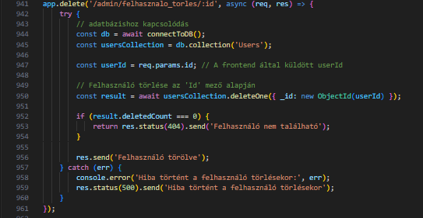

Felhasználó Törlés API – /admin/felhasznalo_torles/:id Endpoint
Ez az endpoint lehetővé teszi az adminisztrátorok számára, hogy töröljenek egy felhasználót az adatbázisból, a felhasználó ID-ja alapján.

Működés:
- Kérés fogadása:
  - A kérés egy DELETE kérés, melynek URL-je: /admin/felhasznalo_torles/:id, ahol az id paraméter a törlendő felhasználó azonosítóját tartalmazza.
- Adatbázis kapcsolódás:
  - A rendszer csatlakozik az adatbázishoz, és hozzáfér a Users kollekcióhoz.
- Felhasználó törlése:
  - A rendszer a megadott id alapján keresi meg a felhasználót az adatbázisban.
  - Az id paraméter ObjectId típusú, ezért azt MongoDB számára megfelelő formátumra alakítjuk.
  - A deleteOne művelet törli a felhasználót, ha az megtalálható.
- Válasz visszaküldése:
  - Ha a felhasználó sikeresen törlésre került, a rendszer 200-as válaszkódot küld vissza a "Felhasználó törölve" üzenettel.
  - Ha nem található a felhasználó, a rendszer 404-es válaszkódot küld vissza, és egy hibát jelez.
  - Ha bármilyen hiba történik a törlés során (pl. adatbázis hiba), akkor a rendszer 500-as hibát küld vissza és egy hibaüzenetet ad.
- Hiba kezelés:
  - 404-es válasz: Ha a felhasználó nem található az adatbázisban a megadott id alapján.
  - 500-as válasz: Ha bármilyen hiba történik az adatbázis műveletek végrehajtása közben.

Példa kérés:
DELETE /admin/felhasznalo_torles/60d21b4667d0d8992e610c86

Példa válasz (ha sikeres törlés):
Felhasználó törölve

Példa válasz (ha nem található a felhasználó):
{
"error": "Felhasználó nem található"
}

Példa hiba válasz (szerverhiba):
{
"error": "Hiba történt a felhasználó törlésekor"
}

Fontos megjegyzés:
- Az endpoint kizárólag adminisztrátorok számára elérhető, mivel a felhasználók törlésére jogosultság szükséges.
- A deleteOne művelet végrehajtása után a törölt felhasználó adatainak eltávolítása az adatbázisból véglegesen megtörténik.

Admin oldal – Értékelések kezelése
Frontend
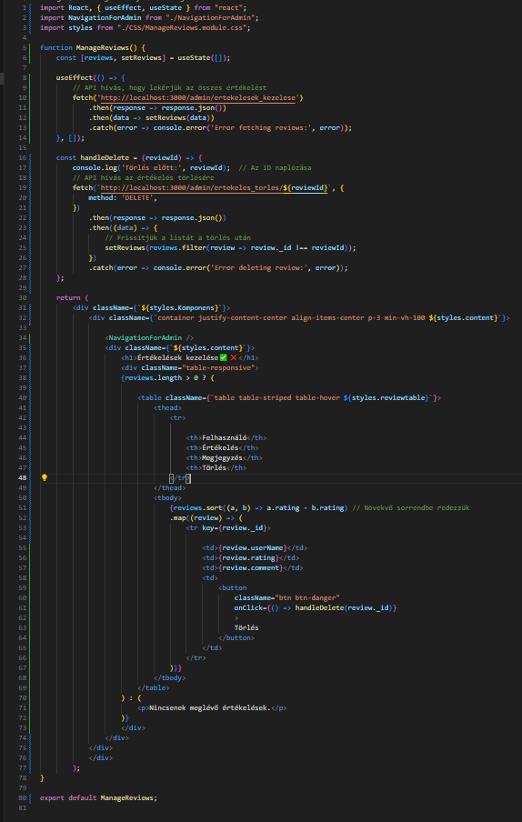

React Komponens – ManageReviews
Ez a React komponens az adminisztrátorok számára biztosít lehetőséget arra, hogy kezeljék a felhasználói értékeléseket. A komponens lekéri az adatokat a backendről, és lehetőséget ad az értékelések törlésére.

Funkcionalitás:
- Adatok lekérése a Backendről:
  - A useEffect hook segítségével az összes értékelést lekéri a http://localhost:3000/admin/ertekelesek_kezelese végpontról, és tárolja őket a reviews állapotban.
  - Ha hiba történik az API hívás során, azt a console.error naplózza.
- Törlés funkció:
  - Minden értékeléshez hozzá van rendelve egy "Törlés" gomb. Amikor a felhasználó rákattint, akkor a handleDelete függvény végrehajtódik.
  - A handleDelete API hívást végez a http://localhost:3000/admin/ertekeles_torles/{reviewId} végponton, hogy törölje az értékelést az adatbázisból.
  - A sikeres törlés után az értékelés eltávolításra kerül a reviews listából, hogy az UI frissüljön.
- UI Renderelés:
  - A komponens egy táblázatot jelenít meg, amely tartalmazza az értékelésekhez tartozó felhasználói nevet, értékelést, megjegyzést és egy törlés gombot.
  - Az értékelések növekvő sorrendben vannak rendezve a rating mező alapján (reviews.sort((a, b) => a.rating - b.rating)).
  - Ha nincs egyetlen értékelés sem, akkor a "Nincsenek meglévő értékelések" üzenetet jeleníti meg.

CSS-osztályok:
- A komponens saját stílusokat használ a styles.Komponens és styles.content osztályokon keresztül.
- A táblázat és gombok elrendezése Bootstrap-osztályok segítségével történik (table, table-striped, table-hover, btn, btn-danger).

Fontosabb elemek:
- useEffect: Az adatokat az oldal betöltésekor egyszer lekéri a backendről.
- handleDelete: A törlés gomb megnyomásakor törli az értékelést a backendről és frissíti a UI-t.
- Tábla megjelenítés: Az értékelések listázása táblázatos formában történik, és a felhasználók az értékeléseket törölhetik a "Törlés" gombbal.

Backend
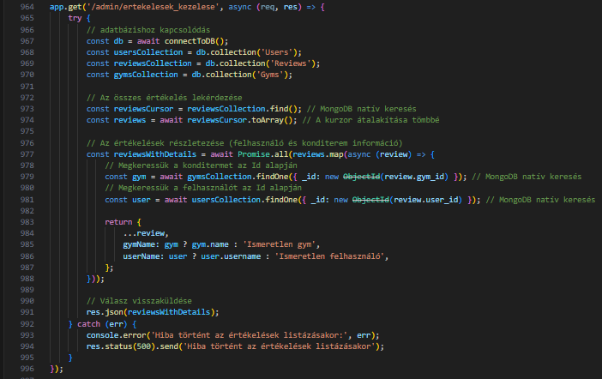

Backend Kód Magyarázata – /admin/ertekelesek_kezelese
Ez az Express.js végpont a rendszer adminisztrátora számára elérhetővé teszi az összes értékelést a következő információkkal:
- A konditerem neve, ahol az értékelés történt.
- A felhasználó neve, aki az értékelést írta.
A kód a MongoDB-t használja az adatok lekérdezésére, és három kollekcióval dolgozik:
- Users – a felhasználók adatainak tárolása.
- Reviews – az értékelések adatainak tárolása.
- Gyms – a konditermek adatainak tárolása.

Funkcionalitás:
- MongoDB Csatlakozás és Kérelmek:
  - A kód első lépése a MongoDB adatbázisba való csatlakozás (connectToDB).
  - Az értékelések lekérése a Reviews kollekcióból történik (reviewsCollection.find()), és az eredményt egy tömbbé alakítja.
- Az Értékelések Kibővítése:
  - Mivel minden értékeléshez szükséges a kapcsolódó konditerem és felhasználó adatainak lekérése, a kód a Promise.all segítségével párhuzamosan lekéri:
    - A kapcsolódó konditermet (gym), az értékeléshez tartozó gym_id alapján.
    - A kapcsolódó felhasználót (user), az értékeléshez tartozó user_id alapján.
  - Ha nem találja a konditermet vagy a felhasználót, akkor azok nevét 'Ismeretlen gym' vagy 'Ismeretlen felhasználó' értékre állítja.
- Válasz Visszaküldése:
  - Az összes értékelés részletes adatait tartalmazó tömb (konditerem név, felhasználó név, értékelés stb.) válaszként kerül visszaküldésre a frontend számára.
- Hiba Kezelése:
  - A kód megfelelő hibaüzenetet küld vissza, ha valami hiba történik a lekérés vagy adatfeldolgozás során (500 - Internal Server Error).

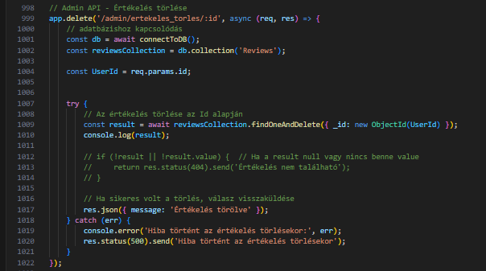

Végpont: DELETE /admin/ertekeles_torles/:id

Leírás:
Ez az API végpont lehetővé teszi egy adott értékelés törlését az adatbázisból az értékelés egyedi azonosítója (_id) alapján. Az értékelés törlése véglegesen eltávolítja azt a rendszerből, és nem lesz elérhető a továbbiakban.

Paraméterek:
- URL Paraméter:
  - :id: Az értékelés egyedi azonosítója, amely egy ObjectId típusú MongoDB dokumentumazonosító. Ez az ID az értékelés azonosítására szolgál az adatbázisban.

Kérés:
- HTTP Módszer: DELETE
- URL Paraméterek: id (Értékelés egyedi azonosítója)
- Törléshez szükséges paraméterek:
  - id (URL paraméter) – Az értékelés azonosítója, amely alapján a törlés történik.

Példa Kérés:
DELETE /admin/ertekeles_torles/607d1f77bcf86cd7994f6a7f
Ebben az esetben a 607d1f77bcf86cd7994f6a7f az értékelés egyedi azonosítója, amelyet törölni szeretnénk.

Válaszok:
- Sikeres Törlés: Ha az értékelés törlése sikeres, a válasz tartalmazza az alábbi JSON objektumot:
  - HTTP Állapotkód: 200 OK
  - Válasz Teste:
{
"message": "Értékelés törölve"
}
- Értékelés Nem Található: Ha nem található az adott ID-val rendelkező értékelés az adatbázisban, akkor a válasz a következő:
  - HTTP Állapotkód: 404 Not Found
  - Válasz Teste:
{
"message": "Értékelés nem található"
}
- Hiba a Törlés Közben: Ha valamilyen hiba történt a törlés során, például adatbázis kapcsolódási hiba vagy egyéb belső hiba, a válasz tartalmazza az alábbiakat:
  - HTTP Állapotkód: 500 Internal Server Error
  - Válasz Teste:
{
"message": "Hiba történt az értékelés törlésekor"
}

Funkciók és Működés:
- Adatbázishoz Kapcsolódás: A connectToDB függvényen keresztül csatlakozik a MongoDB adatbázishoz.
- Törlés Végrehajtása: Az API a findOneAndDelete MongoDB metódust használja az értékelés törlésére. Az ID alapján keres egy értékelést a Reviews kollekcióban. Ha megtalálja, törli azt.
- Hibaellenőrzés:
  - Ha az értékelés nem található, a válasz 404 Not Found hibakódot küld.
  - Ha a törlés sikeres, egy megerősítő üzenetet küld vissza.
  - Ha bármilyen egyéb hiba történik (pl. adatbázis hiba), a válasz 500 státuszkóddal és egy hibauzenettel tér vissza.

Példa válaszok:
- Sikeres törlés (200 OK):
{
"message": "Értékelés törölve"
}
- Nem található értékelés (404 Not Found):
{
"message": "Értékelés nem található"
}
- Hiba történt (500 Internal Server Error):
{
"message": "Hiba történt az értékelés törlésekor"
}

Megjegyzés:
- Az értékelés törléséhez az ID-t kell biztosítani az URL-ben (/admin/ertekeles_torles/:id).
- A válasz 404 Not Found hibát ad, ha az adott ID-hoz tartozó értékelés nem található az adatbázisban.

Admin oldal – Statiszika
Frontend
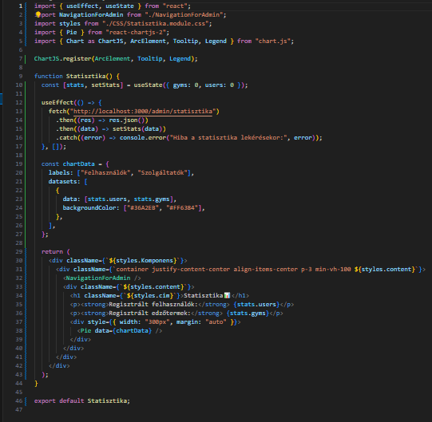

React Komponens – Statisztika
Ez a React komponens az adminisztrátorok számára biztosít egy statisztikai nézetet, amely bemutatja a regisztrált felhasználók és edzőtermek számát egy kördiagram formájában. Az adatokat a backendről kéri le, és azok alapján frissíti az UI-t.

Funkcionalitás:
- Adatok lekérése a Backendről:
  - A useEffect hook segítségével a komponens lekéri a statisztikai adatokat a backendről a http://localhost:3000/admin/statisztika végpontról.
  - A válaszként kapott adatokat (gyms és users számát) tárolja az stats állapotban.
  - Ha hiba történik a lekérés során, azt a console.error naplózza.
- Kördiagram megjelenítése:
  - A komponens a react-chartjs-2 könyvtárat használja a diagram megjelenítésére.
  - Az Pie komponens segítségével ábrázolja a statisztikákat egy kördiagramon, amely a felhasználók és edzőtermek számát jeleníti meg különböző színekkel (#36A2EB a felhasználóknak és #FF6384 az edzőtermeknek).
  - A chartData objektumban tárolt adatokat adja át a Pie komponensnek, amely létrehozza a diagramot.
- UI Renderelés:
  - A komponens egy címkét és két adatot jelenít meg: a regisztrált felhasználók számát és a regisztrált edzőtermek számát.
  - A kördiagramot középre helyezi és 300px-es szélességet ad neki a könnyebb megjelenítés érdekében.

CSS-osztályok:
- A komponens saját stílusokat használ a styles.Komponens és styles.content osztályokon keresztül.
- A cím (styles.cim) is egyedi stílust kap.

Fontosabb elemek:
- useEffect: Az adatokat egyszer lekéri, amikor a komponens betöltődik.
- chartData: A diagramhoz szükséges adatokat tárolja, beleértve a címkéket és az értékeket.
- Pie: A kördiagram megjelenítésére szolgáló komponens a react-chartjs-2 könyvtárból.
- Stílusok: Az oldal teljes megjelenéséhez a styles objektumból származó CSS osztályokat használja.

Backend
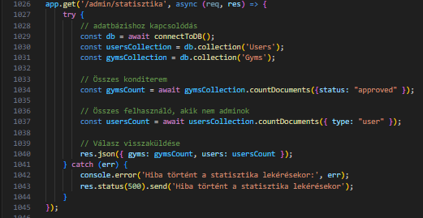

Végpont: GET /admin/statisztika

Leírás:
Ez az API végpont visszaadja az adminisztrátor számára az összes regisztrált, "jóváhagyott" konditerem és a nem admin típusú felhasználók számát. A válasz statisztikai adatokat biztosít, amelyek segítenek az adminisztrátoroknak nyomon követni a rendszer aktív felhasználóit és edzőtermeit.

Kérés:
- HTTP Módszer: GET
- URL Paraméterek: Nincs
- Lekért Adatok:
  - Az összes "jóváhagyott" konditerem száma.
  - Az összes nem admin típusú felhasználó száma.

Válasz:
A válasz tartalmazza a következő JSON objektumot:
{
"gyms": <int>, // A jóváhagyott konditermek száma
"users": <int> // A nem admin felhasználók száma
}

Példa Kérés:
GET /admin/statisztika

Példa Válasz:
- Sikeres válasz: Ha a statisztika sikeresen lekérhető, a válasz a következő formában érkezik:
{
"gyms": 150, // A jóváhagyott konditermek száma
"users": 2000 // A nem admin felhasználók száma
}
- Hiba válasz: Ha hiba történik a lekérés közben, például adatbázis kapcsolat probléma, akkor a válasz a következő formátumban érkezik:
  - HTTP Állapotkód: 500 Internal Server Error
  - Válasz Teste:
{
"message": "Hiba történt a statisztika lekérésekor"
}

Funkciók és Működés:
- Adatbázis kapcsolódás: A connectToDB függvényen keresztül csatlakozik a MongoDB adatbázishoz, és lekérdezi az Users és Gyms kollekciókat.
- Statisztikai adatok lekérése:
  - A gymsCount változóban tárolja az összes jóváhagyott konditerem számát (status: "approved").
  - A usersCount változóban tárolja az összes nem admin felhasználó számát (type: "user").
- Válasz visszaküldése: A válasz JSON formátumban tartalmazza a statisztikai adatokat, beleértve a jóváhagyott konditermek és nem admin felhasználók számát.
- Hiba kezelése:
  - Ha bármilyen hiba történik a statisztikai adatok lekérése során (pl. adatbázis probléma), a rendszer egy 500 státuszkódot küld válaszként.

Megjegyzések:
- Az API célja az adminisztrátorok számára statisztikai információk biztosítása a rendszer használóival kapcsolatban.

Szolgáltatói oldal – Edzőterem létrehozása
Frontend
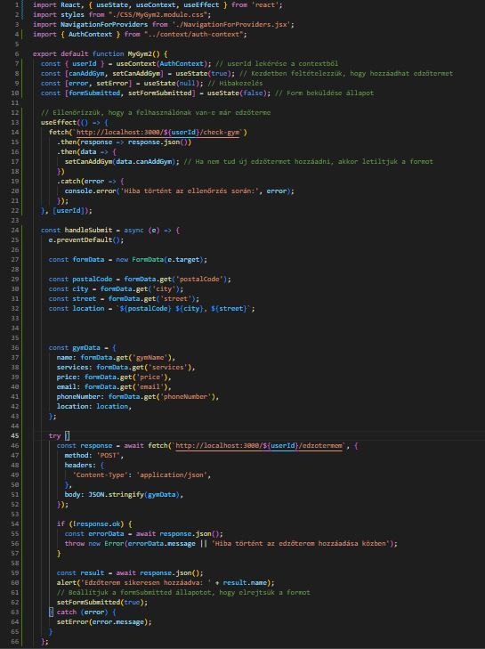
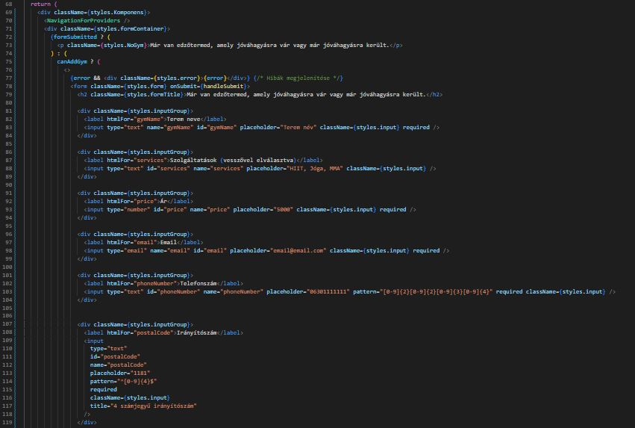
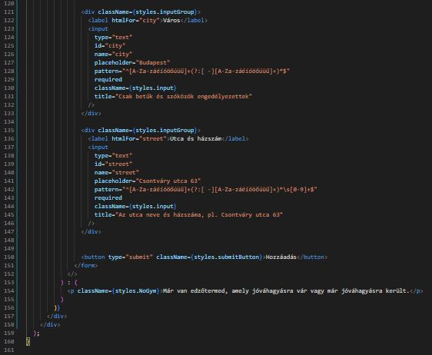
MyGym2 Komponens működése:
- Felhasználói adatok lekérése:
  - A komponens az AuthContext-ből lekéri a felhasználó userId-jét, amely segít azonosítani a jelenlegi felhasználót.
- Edzőterem hozzáadásának engedélyezése:
  - Az useEffect hook segítségével a komponens ellenőrzi, hogy a felhasználónak van-e már edzőterme, amely jóváhagyásra vár. Ehhez egy API hívást küld a szervernek, amely megadja, hogy az adott felhasználó tud-e új edzőtermet hozzáadni.
  - Ha a válasz szerint nem tud új edzőtermet hozzáadni, a form megjelenítése le van tiltva, és egy értesítés jelenik meg.
- Űrlap kitöltése és beküldése:
  - Amennyiben a felhasználó hozzáadhat edzőtermet, megjelenik egy űrlap, ahol a felhasználó megadhatja az edzőterem nevét, szolgáltatásait, árat, kapcsolatfelvételi adatokat, valamint az edzőterem címét (irányítószám, város, utca és házszám).
  - Az űrlap kitöltése után a felhasználó a "Hozzáadás" gombbal elküldheti a bejegyzést a szervernek. Az adatok JSON formátumban kerülnek elküldésre.
- Hibakezelés és sikeres üzenet:
  - Ha a szerver válasza pozitív, egy sikeres üzenet jelenik meg, amely tájékoztatja a felhasználót az edzőterem sikeres hozzáadásáról.
  - Ha bármilyen hiba történik az űrlap elküldésekor (pl. érvénytelen adatokat küldenek be), a komponens hibát jelenít meg.
- Válasz az állapotra:
  - Ha a felhasználó már hozzáadott edzőtermet, amely jóváhagyásra vár vagy már jóváhagyásra került, egy figyelmeztető üzenet jelenik meg, hogy nem lehet újabb edzőtermet hozzáadni.
Használat:
- Ez a komponens egy adminisztrátori felületen lehetőséget biztosít arra, hogy a felhasználók új edzőtermet adjanak hozzá, ha még nem rendelkeznek jóváhagyásra váró edzőteremmel.

Backend
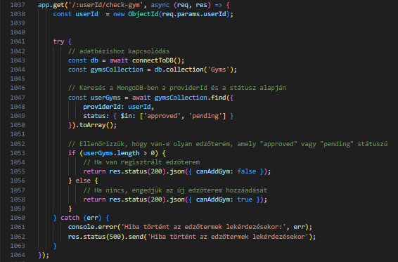

Végpont: GET /:userId/check-gym

Leírás:
Ez az API végpont annak ellenőrzésére szolgál, hogy egy adott felhasználó (azonosítója alapján) hozzáadhat-e új edzőtermet a rendszerhez. Az API megvizsgálja, hogy a felhasználó regisztrált-e már egy edzőteremmel, amely a következő státuszok egyikével rendelkezik: approved (jóváhagyott) vagy pending (függőben lévő). Ha már van egy ilyen edzőterem, a felhasználó nem adhat hozzá újabbat.

Kérés:
- HTTP Módszer: GET
- URL Paraméterek:
  - userId: A felhasználó egyedi azonosítója, akinek ellenőrizni kell az edzőtermét.

Válasz:
A válasz a következő JSON objektumot tartalmazza:
{
"canAddGym": <boolean>
}
- canAddGym:
  - true: A felhasználó nem rendelkezik aktív vagy függőben lévő edzőteremmel, így hozzáadhat egy újat.
  - false: A felhasználó már regisztrált egy aktív (jóváhagyott) vagy függőben lévő edzőteremmel, így nem adhat hozzá újat.

Példa Kérés:
GET /1234567890abcdef12345678/check-gym

Példa Válasz:
- Ha a felhasználó nem rendelkezik aktív vagy függőben lévő edzőteremmel:
{
"canAddGym": true
}
- Ha a felhasználó rendelkezik aktív (jóváhagyott) vagy függőben lévő edzőteremmel:
{
"canAddGym": false
}
- Hiba válasz: Ha valamilyen hiba történt a lekérdezés során, például adatbázis problémák miatt, a válasz a következő lehet:
  - HTTP Állapotkód: 500 Internal Server Error
  - Válasz Teste:
{
"message": "Hiba történt az edzőtermek lekérdezésekor"
}

Funkciók és Működés:
- Adatbázis kapcsolódás: A connectToDB függvényen keresztül csatlakozik a MongoDB adatbázishoz, és lekérdezi a Gyms kollekciót.
- Keresés a konditermek között:
  - A providerId (azaz a felhasználó ID-ja) és a status mezők alapján keres az adatbázisban, hogy van-e olyan edzőterem, amely az alábbi státuszok egyikével rendelkezik: approved vagy pending.
- Válasz:
  - Ha van legalább egy ilyen edzőterem, a válaszban a canAddGym kulcs értéke false lesz, jelezve, hogy a felhasználó nem adhat hozzá új edzőtermet.
  - Ha nincs ilyen edzőterem, akkor a válaszban a canAddGym értéke true, jelezve, hogy a felhasználó hozzáadhat egy új edzőtermet.
- Hiba kezelése:
  - Ha bármilyen hiba történik az adatbázis lekérdezése során, a rendszer egy 500 státuszkódot küld válaszként, és hibaüzenetet biztosít.

Megjegyzések:
- Az API célja annak ellenőrzése, hogy a felhasználó hozzáadhat-e egy új edzőtermet, figyelembe véve a már meglévő, aktív vagy függőben lévő edzőterem státuszát.
- A canAddGym válasz alapján az alkalmazás frontendjén lehetőséget biztosítunk a felhasználónak új edzőterem hozzáadására, ha még nem rendelkezik ilyen típusú regisztrációval.

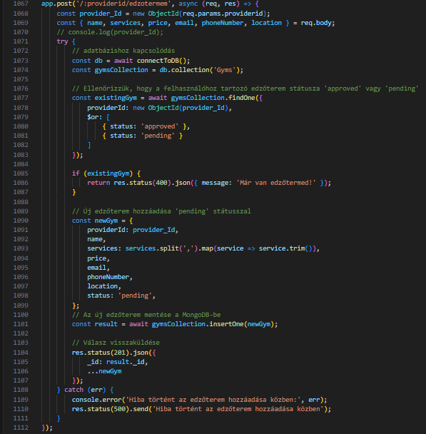

Végpont: POST /:providerid/edzotermem

Leírás:
Ez az API végpont lehetővé teszi egy új edzőterem hozzáadását a rendszerhez. A felhasználó csak akkor adhat hozzá új edzőtermet, ha még nincs aktív vagy függőben lévő edzőterme (amelyek approved vagy pending státuszúak). Az új edzőterem státusza alapértelmezetten pending (függőben lévő).

Kérés:
- HTTP Módszer: POST
- URL Paraméterek:
  - providerid: A felhasználó egyedi azonosítója, amely alapján hozzárendeljük az új edzőtermet.
- Kérelem Test (Body): A kérés törzsében az alábbi adatokat kell küldeni:
{
"name": "Konditerem neve",
"services": "szolgáltatás1, szolgáltatás2, szolgáltatás3",
"price": 2000,
"email": "email@cím.com",
"phoneNumber": "123-456-7890",
"location": "Cím város, utca"
}
  - name: Az edzőterem neve.
  - services: Az edzőterem által kínált szolgáltatások listája, vesszővel elválasztva.
  - price: Az edzőterem szolgáltatásának ára.
  - email: Az edzőterem kapcsolattartó e-mail címe.
  - phoneNumber: Az edzőterem telefonszáma.
  - location: Az edzőterem címe.

Válasz:
A válaszban az új edzőterem adatai, beleértve az automatikusan hozzárendelt _id mezőt, kerülnek visszaküldésre.
{
"_id": "60c72b2f9b1d8d7a5f58f72d",
"providerId": "60c72b2f9b1d8d7a5f58f72c",
"name": "Konditerem neve",
"services": ["szolgáltatás1", "szolgáltatás2", "szolgáltatás3"],
"price": 2000,
"email": "email@cím.com",
"phoneNumber": "123-456-7890",
"location": "Cím város, utca",
"status": "pending"
}
- _id: Az új edzőterem egyedi azonosítója.
- providerId: A felhasználó (szolgáltató) egyedi azonosítója.
- name: Az edzőterem neve.
- services: A szolgáltatások listája, amelyek a felhasználó által megadottak szerint kerülnek formázásra.
- price: Az edzőterem ára.
- email: Az edzőterem e-mail címe.
- phoneNumber: Az edzőterem telefonszáma.
- location: Az edzőterem címe.
- status: Az edzőterem státusza (pending), amely azt jelzi, hogy az edzőterem jóváhagyás alatt áll.

Példa Kérés:
POST /60c72b2f9b1d8d7a5f58f72c/edzotermem
Content-Type: application/json

{
"name": "Gym X",
"services": "Fitness, Yoga, Swimming",
"price": 2500,
"email": "contact@gymx.com",
"phoneNumber": "987-654-3210",
"location": "Budapest, Fő utca 12."
}

Példa Válasz:
{
"_id": "60c72b2f9b1d8d7a5f58f72d",
"providerId": "60c72b2f9b1d8d7a5f58f72c",
"name": "Gym X",
"services": ["Fitness", "Yoga", "Swimming"],
"price": 2500,
"email": "contact@gymx.com",
"phoneNumber": "987-654-3210",
"location": "Budapest, Fő utca 12.",
"status": "pending"
}

Hibák:
- 400 Bad Request: Ha a felhasználó már rendelkezik egy aktív (approved) vagy függőben lévő (pending) edzőteremmel, nem adhat hozzá újat. Ebben az esetben a válasz a következő lesz:
{
"message": "Már van edzőtermed!"
}
- 500 Internal Server Error: Ha bármilyen hiba történik a rendszerben (például adatbázis hiba), a válasz a következő lehet:
{
"message": "Hiba történt az edzőterem hozzáadása közben"
}

Funkciók és Működés:
- Adatbázis kapcsolódás: A connectToDB függvényen keresztül csatlakozik a MongoDB adatbázishoz, és lekérdezi a Gyms kollekciót.
- Ellenőrzés, hogy a felhasználónak van-e aktív vagy függőben lévő edzőterme:
  - A rendszer először ellenőrzi, hogy a felhasználó (a providerId alapján) rendelkezik-e már aktív (approved) vagy függőben lévő (pending) státuszú edzőteremmel. Ha igen, akkor egy hibaüzenetet küld vissza.
- Új edzőterem hozzáadása:
  - Ha nincs meglévő edzőterem, a rendszer hozzáad egy új edzőtermet a Gyms kollekcióba pending státusszal, jelezve, hogy az edzőterem még nem lett jóváhagyva.
- Válasz visszaküldése:
  - A rendszer válaszként visszaküldi az új edzőterem adatait, beleértve a generált _id mezőt és a pending státuszt.

Megjegyzések:
- Az új edzőterem státusza mindig pending lesz, és a jóváhagyás később történik, amihez más API végpontok is szükségesek lehetnek.
- A felhasználó számára csak akkor engedélyezett új edzőterem hozzáadása, ha még nincs aktív vagy függőben lévő edzőterme.

Szolgáltatói oldal – Értékelések áttekintése
Frontend
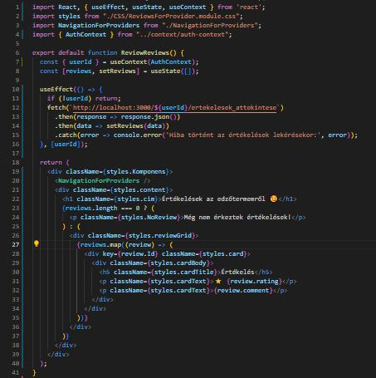
Értékelések megjelenítése szolgáltató számára (ReviewReviews)
Ez a React komponens lehetővé teszi, hogy a szolgáltatók (edzőterem tulajdonosok) megtekintsék a hozzájuk tartozó edzőteremről érkezett értékeléseket.
Működés:
- Felhasználói azonosító lekérése:
  - A komponens az AuthContext kontextusból lekéri a bejelentkezett felhasználó (userId) azonosítóját.
- Értékelések lekérése:
  - A useEffect hook segítségével a komponens a userId változásakor újra lekéri a felhasználóhoz tartozó értékeléseket.
  - A lekérés az http://localhost:3000/${userId}/ertekelesek_attekintese végpontról történik.
  - A válaszban lévő értékelések adatait a komponens a reviews állapotváltozóba menti.
- Értékelések megjelenítése:
  - Ha a felhasználónak még nem érkeztek értékelések, akkor egy "Még nem érkeztek értékelések!" üzenet jelenik meg.
  - Ha érkeztek értékelések, akkor a komponens a lekért adatokat kártyák formájában jeleníti meg, minden kártya tartalmazza:
    - Az értékelés csillagértékét (rating)
    - Az értékelés szöveges visszajelzését (comment)
- Hibakezelés:
  - Ha hiba történik az értékelések lekérésekor, akkor a hiba üzenet a konzolra kerül.
Válaszok:
- Nincs értékelés: Ha nem érkeztek értékelések, akkor a komponens egy üzenetet jelenít meg: "Még nem érkeztek értékelések!"
- Értékelések listája: Ha érkeztek értékelések, akkor azokat kártyák formájában jeleníti meg a komponens.
Ez a komponens tehát segít a szolgáltatóknak az edzőtermükhöz érkező értékelések gyors áttekintésében és azok megjelenítésében.

Backend
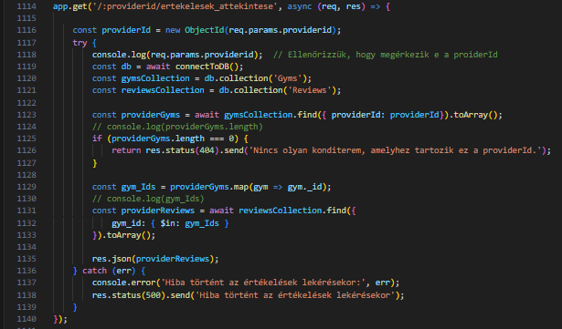

Végpont: GET /:providerid/ertekelesek_attekintese

Leírás:
Ez az API végpont lehetővé teszi egy szolgáltató (provider) által üzemeltetett összes edzőteremhez tartozó értékelések lekérdezését. A kérés alapján a rendszer először lekérdezi a szolgáltató által hozzáadott edzőtermeket, majd az ezekhez tartozó értékeléseket adja vissza.

Kérés:
- HTTP Módszer: GET
- URL Paraméterek:
  - providerid: A szolgáltató (provider) egyedi azonosítója.

Válasz:
- A válaszban visszakapjuk a szolgáltatóhoz tartozó összes edzőterem értékelését. Ha nincs értékelés, akkor üres tömböt küld vissza.
[
{
"_id": "60c72b2f9b1d8d7a5f58f72d",
"user_id": "60c72b2f9b1d8d7a5f58f72c",
"gym_id": "60c72b2f9b1d8d7a5f58f72b",
"rating": 5,
"comment": "Nagyszerű edzőterem!",
"created_at": "2023-04-12T10:00:00Z"
},
{
"_id": "60c72b2f9b1d8d7a5f58f72e",
"user_id": "60c72b2f9b1d8d7a5f58f72d",
"gym_id": "60c72b2f9b1d8d7a5f58f72b",
"rating": 4,
"comment": "Jó szolgáltatás, de lehetne jobb felszerelés.",
"created_at": "2023-04-15T12:30:00Z"
}
]
- _id: Az értékelés egyedi azonosítója.
- user_id: A felhasználó (értékelő) egyedi azonosítója.
- gym_id: Az edzőterem egyedi azonosítója, amelyhez az értékelés tartozik.
- rating: Az értékelés pontszáma (1-5 skálán).
- comment: Az értékeléshez tartozó szöveges megjegyzés.
- created_at: Az értékelés dátuma és ideje.

Példa Kérés:
GET /60c72b2f9b1d8d7a5f58f72c/ertekelesek_attekintese

Példa Válasz:
[
{
"_id": "60c72b2f9b1d8d7a5f58f72d",
"user_id": "60c72b2f9b1d8d7a5f58f72c",
"gym_id": "60c72b2f9b1d8d7a5f58f72b",
"rating": 5,
"comment": "Nagyszerű edzőterem!",
"created_at": "2023-04-12T10:00:00Z"
},
{
"_id": "60c72b2f9b1d8d7a5f58f72e",
"user_id": "60c72b2f9b1d8d7a5f58f72d",
"gym_id": "60c72b2f9b1d8d7a5f58f72b",
"rating": 4,
"comment": "Jó szolgáltatás, de lehetne jobb felszerelés.",
"created_at": "2023-04-15T12:30:00Z"
}
]

Hibák:
- 404 Not Found: Ha nincs olyan edzőterem, amelyhez tartozik a keresett providerId, a válasz a következő:
{
"message": "Nincs olyan konditerem, amelyhez tartozik ez a providerId."
}
- 500 Internal Server Error: Ha bármilyen hiba történik a rendszerben (például adatbázis hiba), a válasz a következő:
{
"message": "Hiba történt az értékelések lekérésekor"
}

Funkciók és Működés:
- Adatbázis kapcsolódás: A connectToDB függvényen keresztül csatlakozik a MongoDB adatbázishoz, és lekérdezi a Gyms és Reviews kollekciókat.
- Szolgáltató edzőtermeinek lekérdezése: Az API először megkeresi az összes edzőtermet, amely a keresett providerId szolgáltatóhoz tartozik.
- Értékelések lekérdezése: Ha találunk edzőtermeket a szolgáltatóhoz, a rendszer ezeket az edzőtermeket összegyűjti, és lekérdezi az azokhoz tartozó értékeléseket.
- Válasz visszaküldése: A rendszer válaszként visszaküldi az összes értékelést, amelyek a megadott providerId-hoz tartozó edzőtermekhez vannak hozzárendelve.
- Hiba esetén: Ha nincs olyan edzőterem, amely a megadott providerId-hoz tartozik, vagy ha bármilyen hiba történik a lekérdezés során, megfelelő hibaüzenet kerül visszaküldésre.

Megjegyzések:
- Az API akkor működik, ha a szolgáltató rendelkezik legalább egy edzőteremmel a rendszerben. Ha a szolgáltató nem rendelkezik edzőteremmel, akkor a válasz 404-es hibát jelez.
- Az értékelések a gym_id alapján kapcsolódnak a megfelelő edzőteremhez, és a providerId-hoz tartozó összes edzőterem értékelései lekérhetők.

Felhasználói dokumentáció

